МУНИЦИПАЛЬНОЕ БЮДЖЕТНОЕ УЧРЕЖДЕНИЕ
ДОПОЛНИТЕЛЬНОГО ОБРАЗОВАНИЯ
СТАНЦИЯ ЮНЫХ НАТУРАЛИСТОВ
Г.ВЯЗЬМЫ СМОЛЕНСКОЙ ОБЛАСТИ

«ЖИВОТНЫЙ МИР АФРИКИ»
Методическое пособие.

Автор-составитель: Наврозашвили Елена Владимировна,
педагог дополнительного образования

г. Вязьма
Смоленская область
2020 год
Животный мир Африки.

Млекопитающие (звери) Африки

Трубкозуб (земляной поросёнок)
Класс: Млекопитающие
Отряд: Трубкозубые
Семейство: Трубкозубовые
Род: Трубкозубы
Вид: Трубкозуб
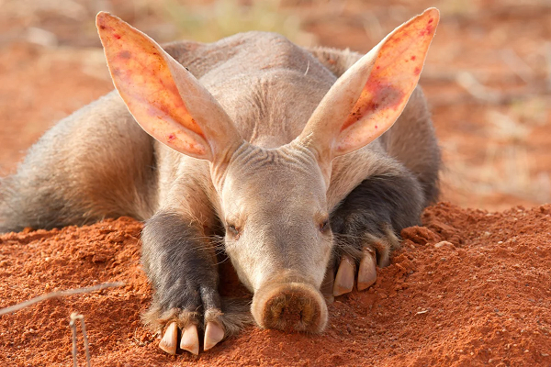Трубкозуб
Трубкозуб — он же африканский трубкозуб — он же капский трубкозуб — зверь среднего размера, которое напоминает свинью с удлиненной мордой, ушами зайца и хвостом кенгуру. Высота взрослого трубкозуба около 60 сантиметров, длина тела варьируется в диапазоне от 100 до 158 см, вес не превышает 100 кг.
Трубкозуб — единственный представитель на сегодняшний день отряда трубкозубые. Более того, сегодня этого зверя можно встретить только в Африке к югу от пустыни Сахары.

Карликовая многозубка
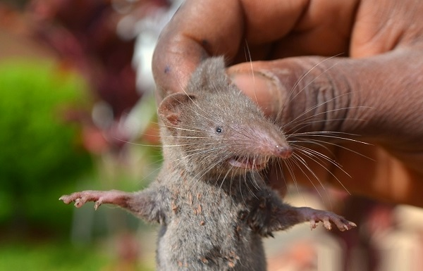Карликовая многозубка
Класс: Млекопитающие
Отряд: Насекомоядные
Семейство: Землеройковые
Род: Многозубки
Вид: Карликовая многозубка
Это маленький зверек, напоминающий крота, длина тела которого варьирует от 3 до 4,5 см без хвоста. Вес зверька в среднем 1 — 1,5 грамма. Многозубка ведет ночной образ жизни. Она всеядна, но в основном питается насекомыми, их личинками, дождевыми червями. Может напасть на мелких позвоночных, например, на ящериц, лягушек или детенышей мелких грызунов. Живет в среднем от полутора до 3-х лет.
Это животное можно встретить в Северной Африке, а также в Южной Европе, средней Азии.
Карликовая многозубка является одним из самых прожорливых зверей в мире. Ей необходимо охотится каждый 2 часа, иначе она может погибнуть от истощения.

Африканские носороги
Африканские носороги бывают двух видов: белые и черные. Они травоядные и удивительны тем, что весят больше полутора тонн, а бегать могут со скоростью 50 км/ч. Некоторые охотники, не знавшие о таких спортивных способностях носорогов, сильно об этом пожалели.

Черный носорог
Класс: Млекопитающие
Отряд: Непарнокопытные
Семейство: Носороговые
Род: Diceros Gray, 1821
Вид: Чёрный носорог
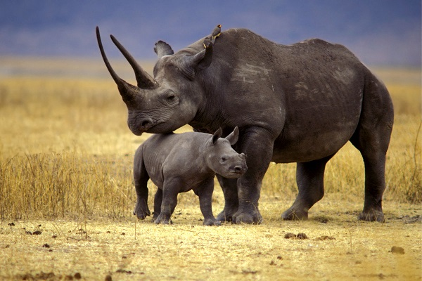Черные носороги
3600 черных носорогов, по приблизительным подсчетам, осталось в дикой природе Африки.

Белый носорог
Класс: Млекопитающие
Отряд: Непарнокопытные
Семейство: Носороговые
Род: Белые носороги (Ceratotherium Gray, 1868)
Вид: Белый носорог
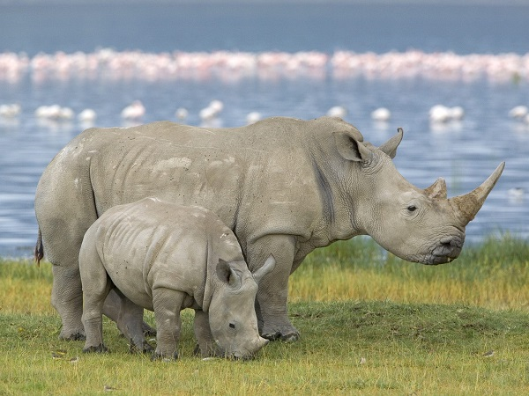Белые носороги
Белый носорог одним из 5 видов носорогов, существующий на сегодняшний день. В свою очередь среди белых носорогов выделяют 2 подвида: Северный и Южный белые носороги. Северные находятся под угрозой исчезновения и встретить их можно разве что в Республике Конго, Южные же в изобилии проживают в своей естественной среде обитания на юге Африки.
Интересно, что у белого носорога — квадратные губы, благодаря которым он может питаться низкой травой в саванне. Это животное является 2-м по величине после слона наземным млекопитающим на нашей планете. Средняя длина взрослой особи от 3,4 до 4,2 метров, а вес от 3 до 8 тонн.

Африканский слон
Слоны — самые крупные наземные животные. Их рост может достигать 4 метров. А еще у них всегда с собой очень практичный «аксессуар» — длинный, цепкий хобот, состоящий из сорока тысяч мускулов. С помощью такого носа слоны не только дышат, но и добывают пищу, пьют и трубят, созывая своих друзей.
На сегодняшний день по некоторым подсчетам в дикой природе осталось 500-600 тысяч африканских слонов.
На сегодняшний день существует 2 вида современных слонов: саванный слон и лесной слон.

Саванный слон
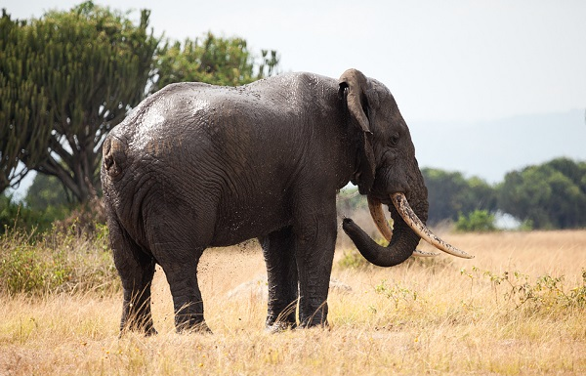Саванный слон
Класс: Млекопитающие
Отряд: Хоботные
Семейство: Слоновые
Род: Африканские слоны
Вид: Саванный слон
Саванный слон — самое крупное наземное животное согласно «Книге рекордов Гиннесса». Самый крупный представитель данного вида самец весом 12,2 тонны.
Обитают саванные слоны южнее пустыни Сахары.

Лесной слон
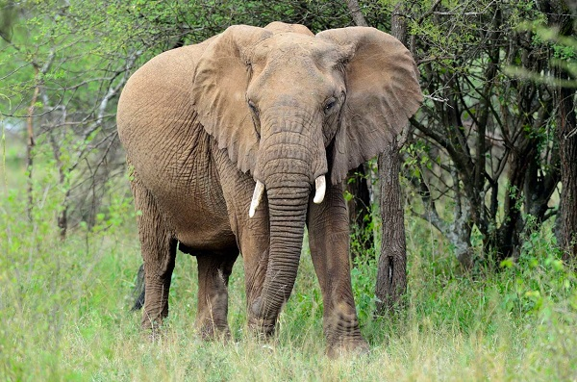Лесной слон
Класс: Млекопитающие
Отряд: Хоботные
Семейство: Слоновые
Род: Африканские слоны
Вид: Лесной слон
Лесной слон имеет меньшие размеры, чем его сородич саванный слон. Обитает он преимущественно в джунглях.

Африканский буйвол
Класс: Млекопитающие
Отряд: Парнокопытные
Семейство: Полорогие
Род: Африканские буйволы (Syncerus Hodgson, 1847)
Вид: Африканский буйвол
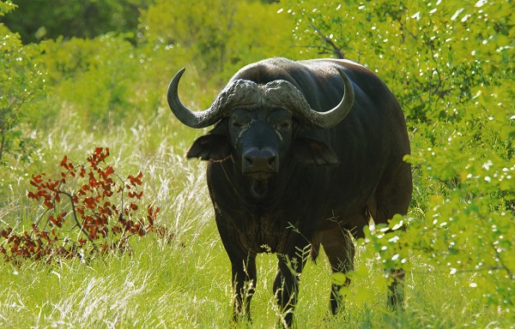Африканский буйвол
Вес взрослых особей около 850 килограммов. Интересно, что при своем огромном весе буйвол на коротких дистанциях может развить свою скорость до 50 км/ч.
Кожа буйвола не мягкая и гладкая, как может показаться, а толстая и грубая — почти полсантиметра. Иногда они становятся агрессивными и нападают на человека своими острыми рогами. У некоторых особей суммарная длина рогов может превышать 2,5 метра, а расстояние между ними — 1,2 метра.
Эрнест Хемингуэя во многих своих произведениях описывал процесс охоты на африканского буйвола во всех подробностях.

Лев
Класс: Млекопитающие
Отряд: Хищные
Семейство: Кошачьи
Род: Пантеры
Вид: Лев
На сегодняшний день существует 8 подвидов львов. В Африке обитают следующие подвиды:
- восточноафриканский или масайский лев в Восточной Африке
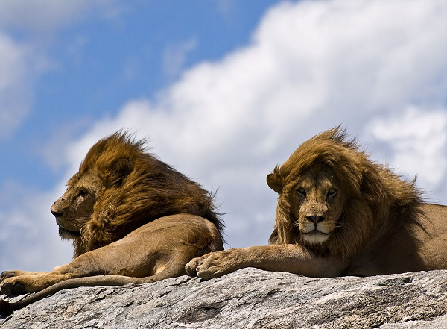Масайские львы
- юго-западный африканский, или катангский лев — распространён в Юго-Западной Африке
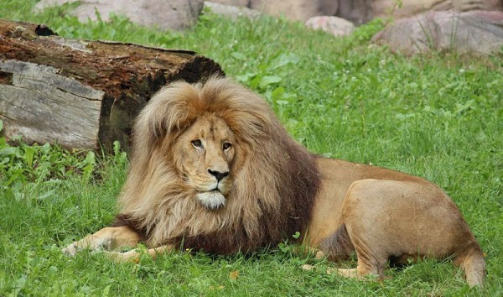Катангский лев
- юго-восточный африканский или трансваальский лев обитает в Трансваальском регионе ЮАР.
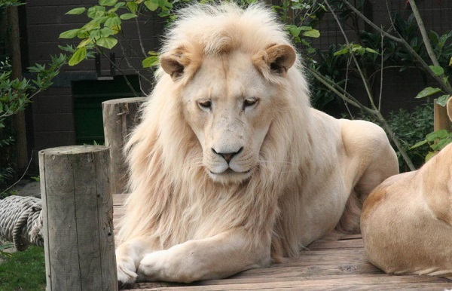Трансваальский лев
- капский лев — вымерший в 1860-е годы в дикой природе подвид. По одной из гипотез капский лев являлся частью южной популяции трансваальского льва.
По высоте плеч — лев является рекордсменов среди всех кошачьих. Масса некоторых львов достигает 250 кг.
Львы с кисточкой на хвосте, которые отсутствуют при их рождении, и красивой пышной гривой — настоящие цари. Они отдают свои «приказы» громко и отчетливо — их рык может разноситься на целых шесть километров.
Львицы любят компанию: они охотятся и растят своих детенышей, собираясь в стаи (прайды).
- В фольклоре Африки, верованиях и мифологии лев является символом высшей божественной силы, величия, власти и мощи.
- Лев является одним из старейших и самых распространенным геральдическим символом, символизирующем королевское благородство и достоинство.
- В архитектуре статуи льва используются в качестве стражников. Например, львиные статуи охраняют вход в древнеегипетские усыпальницы и дворцы.
- В египетской мифологии божество Тефнут — богиня влаги представляется в виде львицы, обитавшей в нубийской пустыне. Богиня Баст изначально изображалась в виде львицы, а богиня Сехмет изображалась в виде женщины с головой львицы. В более поздних египетских текстах со львом отождествляли также и бога возрождения — царя загробного мира — Осириса.

Леопарды
Класс: Млекопитающие
Отряд: Хищные
Семейство: Кошачьи
Род: Пантеры
Вид: Леопард
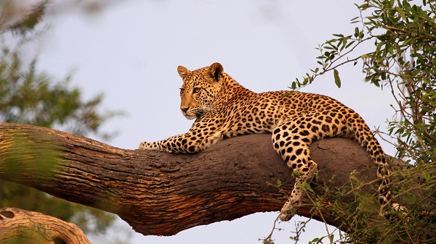Леопард
Леопарды — красивы и элегантны. Питаются они всем от жуков до антилоп. Охотятся хищники так: бесшумно подкрадываются к жертве, а затем прыгают на нее и начитают душить, вонзаясь в горло острыми клыками.
Область обитания леопардов шире любого представителя семейства кошачьих, за исключением домашней кошки. Леопарды населяет лесные, частично лесостепные области, саванны, горные области Африки и Южной Передней и южной половины Восточной Азии.

Гепард
Класс: Млекопитающие
Отряд: Хищные
Семейство: Кошачьи
Род: Гепарды
Вид: Гепард
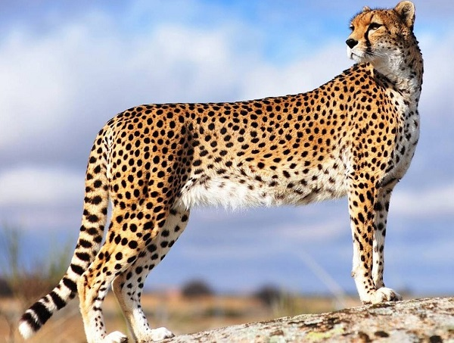Гепард
Гепард – самый быстрый хищник на нашей планете. Он может развить свою скорость до 100-120 км/ч.
Интересно, что на Востоке, а также в Азии гепарды частенько использовались как охотничьи собаки.
Общение между гепардами напоминает чириканье птиц.

Барханная кошка (Песчаная кошка)
Класс: Млекопитающие
Отряд: Хищные
Семейство: Кошачьи
Род: Кошки
Вид: Барханный кот
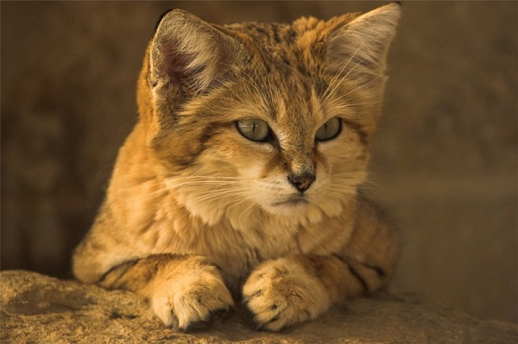Барханная кошка
Барханный кот — это самым маленьким представителем среди диких кошек. Его длина варьирует от 65 до 90 см из которых 40% — это хвост. Высота барханного кота — 24-30 см, а вес 2,1 — 3,4 кг.
Обитает песчаная кошка исключительно в жарких, засушливых районах. В Африке ее можно встретить в Сахаре на территории стран Алжира, Марокко, Чада и Нигера.

Большеухая лисица
Класс: Млекопитающие
Отряд: Хищные
Семейство: Псовые
Род: Большеухие лисицы (Otocyon Müller, 1836)
Вид: Большеухая лисица
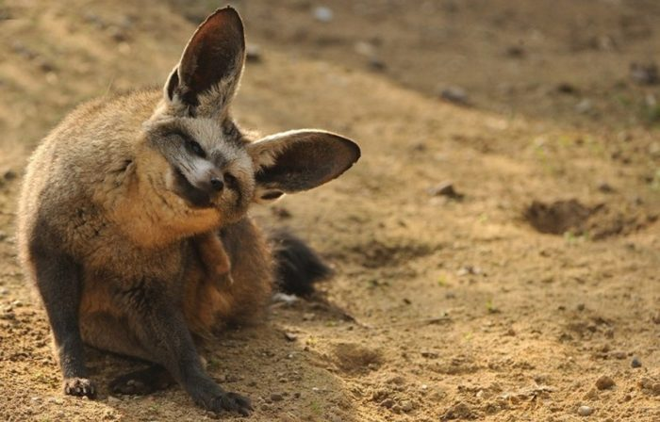Большеухая лисица
В переводе с греческого название этого зверя переводится как «ушастая собака большеухая». Длина взрослой большеугой лисицы в среднем 46-66 см, высота в холке не более 40 см. Длина уже около 12 см. Вес варьируется от 3 до 5,3 кг.
Большеухую лисицу можно встретить только в 2 районах Африки.
- От Эфиопии, Южного Судана до Танзании
- От Южной Замбии, Анголы до ЮАР.
Такое распространение напрямую связано с местом обитания её основной пищи — травоядных термитов вида Hodotermes mossambicus.

Шакал
Класс: Млекопитающие
Отряд: Хищные
Семейство: Псовые
Род: Волки
Вид: Обыкновенный шакал
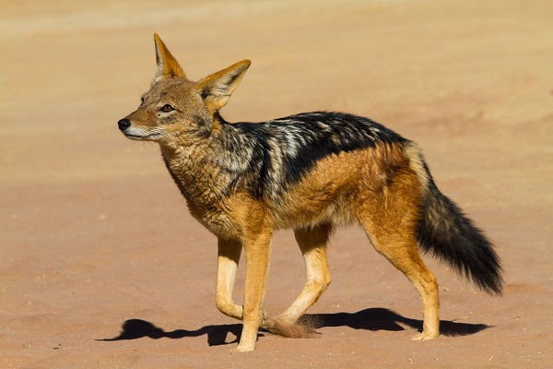Шакал
На сегодняшний день насчитывается 3 основных вида шакалов:
- шакал обыкновенный,
- шакал полосатый,
- шакал чепрачный.
Основные отличия видов — внешний вид и среда обитания. Шакала обыкновенного можно встретить в Восточной Африке. Представители других видов встречаются там же, но при этом занимают разные территории.
В Древней Греции и Египте шакалов почитали как богов. Интересно, что традиционно полумифическое существо известное как египетский волк, называемого также египетской или эфиопской собакой, относят к шакалам. Шакал окружен ареалом тайны и магии. Древние египтяне видели в шакале божество Анубис, который обитал на границе миров.
На стенах египетский пирамид можно встретить свидетельства верований в превращения фараонов в сабов (еще одно название шакала), а также и убеждений в том, что сыновья фараонов – щенки сабов.
О шакале Табаке и его нраве и подлом характере известно из «Книги джунглей», написанной Редьярдом Киплингом. Верный спутник тигра Шер-Хана — врага Маугли. В книге точно подмечено о том, чем питаются шакалы — преимущественно добычей других животных, которую они получают благодаря своей хитрости.

Гиеновидная собака
Класс: Млекопитающие
Отряд: Хищные
Семейство: Псовые
Род: Гиеновидные собаки (Lycaon Brookes, 1827)
Вид: Гиеновидная собака
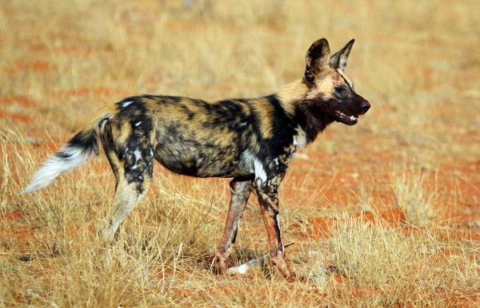Гиеновидная собака
Гиеновые собаки — самый малочисленный представитель семейства псовых в Африке. Не удивительно, что они занесены в Международную Красную книгу. Их ближайший родственник красный волк, более того, научное название этого животного звучит как «расписной волк». Их главные враги — львы.
Живут гиеновые собаки семьями по 7-15 особей, иногда по 100 особей. Они способны развивать скорость до 50-55 км/час.
У гиеновых собак существует своя система звуков. К примеру, при опасности можно услышать нечто, похожее на щебет, а если гиеновые собаки выходят на охоту, то их боевой клич звучит как «хо-хо».

Гиена
Класс: Млекопитающие
Отряд: Хищные
Семейство: Гиеновые
На сегодняшний день известно всего 4 вида гиен: пятнистая гиена, бурая, полосатая гиена и земляной волк.

Пятнистая гиена
Класс: Млекопитающие
Отряд: Хищные
Семейство: Гиеновые
Род: Пятнистые гиены
Вид: Пятнистая гиена
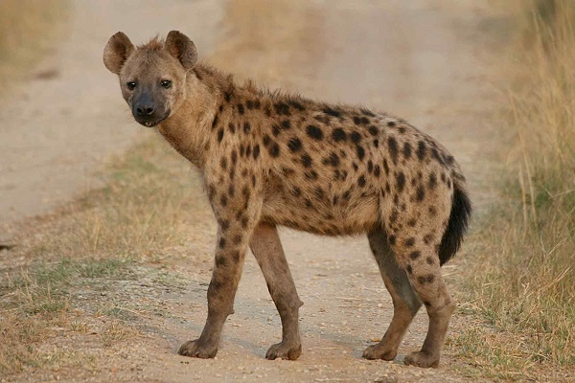Пятнистая гиена
Пятнистая гиена — самый крупный из всех видов гиен. Ее размер в длину может достигать 1,3 м, а в высоту в плечах до 80 см. Обитает пятнистая гиена в южной и восточной Африке.

Бурая гиена
Класс: Млекопитающие
Отряд: Хищные
Семейство: Гиеновые
Род: Hyaena
Вид: Бурая гиена
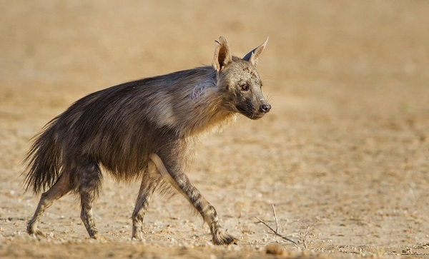Бурая гиена
Бурая гиена обитает преимущественно в пустынных частях прибрежных зон южной Африки, и держится вблизи моря. Питается она падалью и морскими отбросами. Бурая гиена является самым большим наземным животным, питающиеся преимущественно падалью.

Полосатая гиена
Класс: Млекопитающие
Отряд: Хищные
Семейство: Гиеновые
Род: Hyaena
Вид: Полосатая гиена
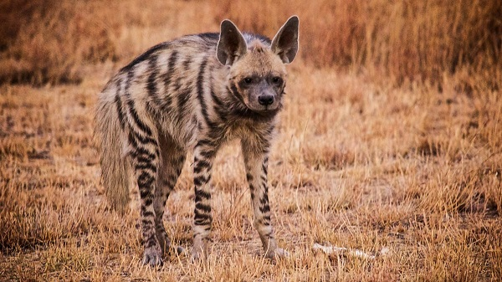Полосатая гиена
Полосатая гиена — единственная из гиеновых, кого можно встретить за пределами Африканского континента. Помимо северной Африки полосатую гиену можно встретить в Азии от Средиземного моря до Бенгальского залива.

Земляной волк
Класс: Млекопитающие
Отряд: Хищные
Семейство: Гиеновые
Род: Земляные волки (Proteles Geoffroy, 1824)
Вид: Земляной волк
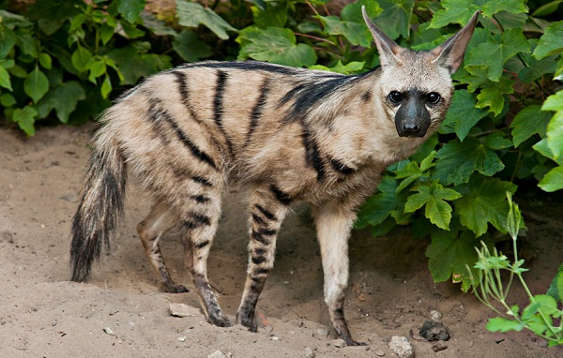Земляной волк
Земляной волк в 2 раза меньше настоящих гиен. Обитает он в Южной и Восточной Африке.

Африканская цивета
Класс: Млекопитающие
Отряд: Хищные
Семейство: Виверровые
Род: Африканские циветты (Civettictis Pocock, 1915)
Вид: Африканская цивета
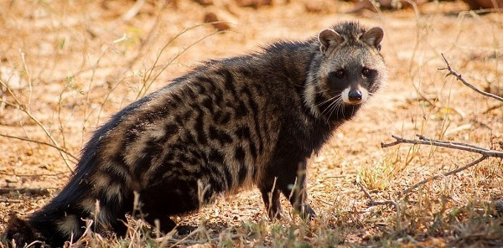Африканская цивета
Это животное похоже на кошку, но по габаритом — на собаку. Иногда ее называют виверовым котом.
Обитает африканская цивета на территории, что южнее пустыни Сахары. При этом ее нельзя встретить ни на Сомалийском полуострове, на на юге Африки.

Зебра
Класс: Млекопитающие
Отряд: Непарнокопытные
Семейство: Лошадиные
Род: Лошади
Подрод: Зебры
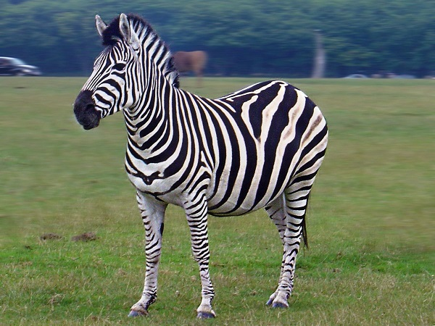Зебра

Сомалийский дикий осел
Класс: Млекопитающие
Отряд: Непарнокопытные
Семейство: Лошадиные
Род: Лошади
Вид: Дикий осёл
Подвид: Сомалийский дикий осёл
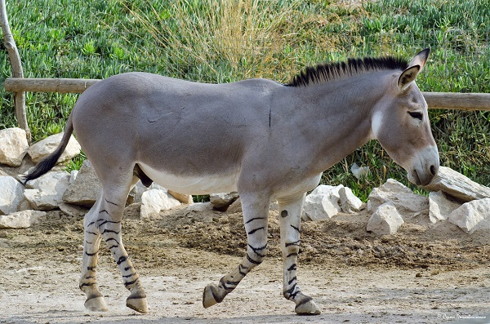Сомалийский дикий осёл

Верблюд
Класс: Млекопитающие
Отряд: Парнокопытные
Семейство: Верблюдовые
Род: Верблюды
Верблюды — крупные животные, которые приспособлены к жизни в засушливых регионах, таких как пустыня, полупустыня и степь. Не зря его называют «кораблем пустыни».
Существует 2 вида верблюдов: двугорбый верблюд (бактриан) и одногорбый верблюд (дромедар, дромадер или же арабиан).

Двугорбый верблюд (бактриан)
Класс: Млекопитающие
Отряд: Парнокопытные
Семейство: Верблюдовые
Род: Верблюды
Вид: Двугорбый верблюд
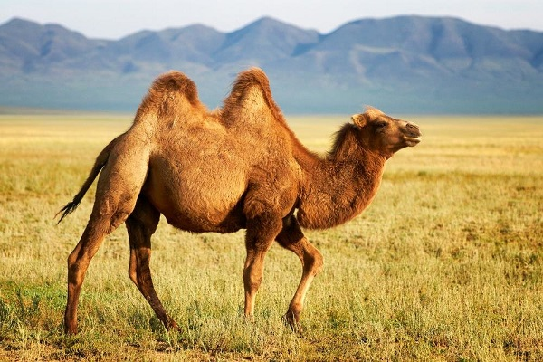Двугорбый верблюд
Одногорбый верблюд (дромедар, дромадер или же арабиан)
Класс: Млекопитающие
Отряд: Парнокопытные
Семейство: Верблюдовые
Род: Верблюды
Вид: Одногорбый верблюд
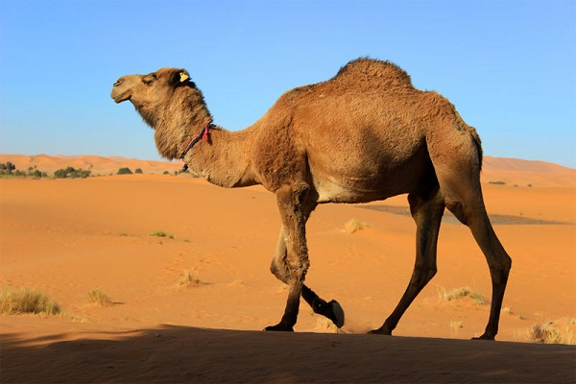Одногорбый верблюд

Жираф
Класс: Млекопитающие
Отряд: Парнокопытные
Семейство: Жирафовые
Род: Жирафы
Вид: Жираф
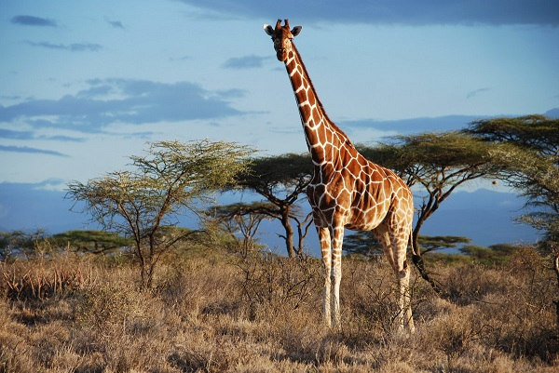Жираф

Окапи
Класс: Млекопитающие
Отряд: Парнокопытные
Семейство: Жирафовые
Род: Окапи (Okapia Lankester, 1901)
Вид: Окапи
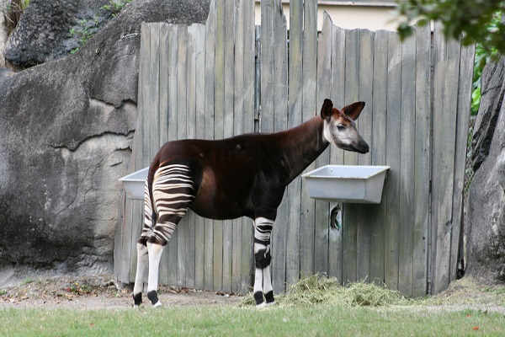Окапи

Бегемот обыкновенный
Класс: Млекопитающие
Отряд: Парнокопытные
Семейство: Бегемотовые
Род: Бегемоты
Вид: Обыкновенный бегемот
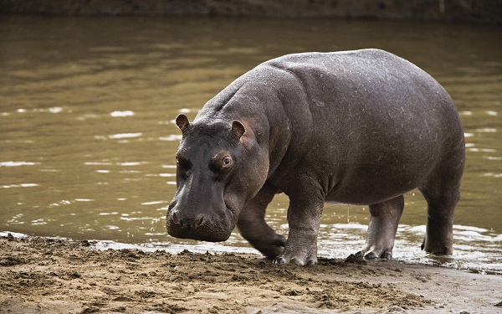Бегемот обыкновенный

Карликовый бегемот
Класс: Млекопитающие
Отряд: Парнокопытные
Семейство: Бегемотовые
Род: Карликовые бегемоты (Hexaprotodon Falconer & Cautley, 1836)
Вид: Карликовый бегемот
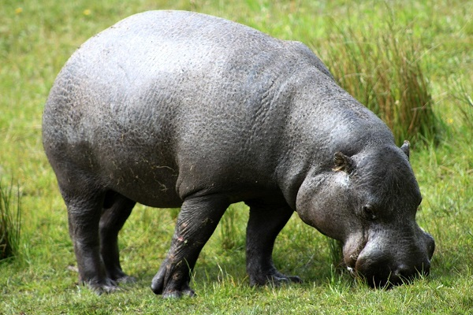Карликовый бегемот

Африканский бородавочник
Класс: Млекопитающие
Отряд: Парнокопытные
Семейство: Свиньи
Род: Бородавочники
Вид: Бородавочник

Африканский бородавочник

Большой куду (антилопа куду)
Класс: Млекопитающие
Отряд: Парнокопытные
Семейство: Полорогие
Род: Лесные антилопы
Вид: Большой куду
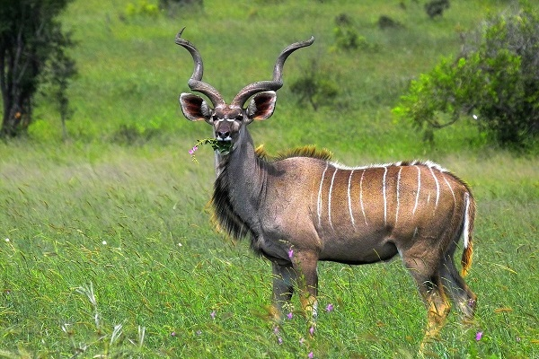Большой куду

Малый куду
Класс: Млекопитающие
Отряд: Парнокопытные
Семейство: Полорогие
Род: Лесные антилопы
Вид: Малый куду
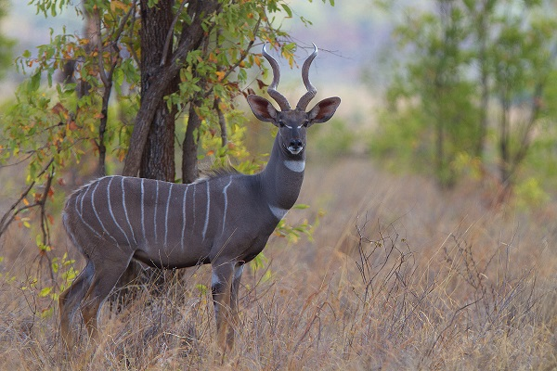Малый куду

Ньяла (Равнинная ньяла )
Класс: Млекопитающие
Отряд: Парнокопытные
Семейство: Полорогие
Род: Лесные антилопы
Вид: Ньяла
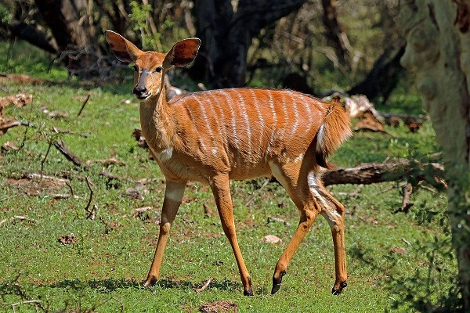Равниная ньяла (самка)
Самцы отличаются от самок по окраске шерсти. Самцы — серые и носят завинченные рога с белыми кончиками, а самки безрогие и окрас у них красновато-коричневатый.

Горная ньяла
Класс: Млекопитающие
Отряд: Парнокопытные
Семейство: Полорогие
Род: Лесные антилопы
Вид: Горная ньяла
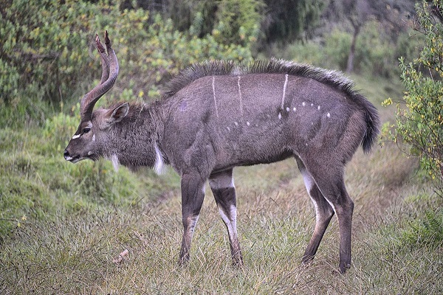Горная ньяла

Ситатунга
Класс: Млекопитающие
Отряд: Парнокопытные
Семейство: Полорогие
Род: Лесные антилопы
Вид: Ситатунга
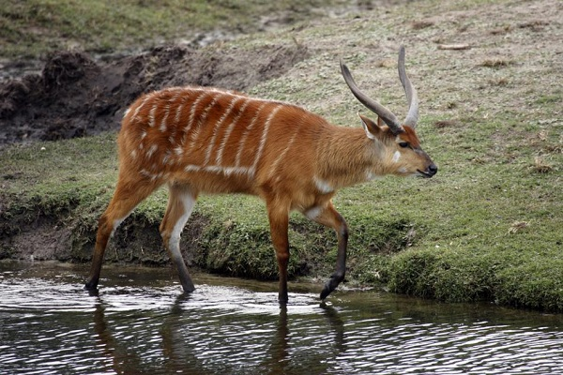Ситатунга

Антилопа Бонго
Класс: Млекопитающие
Отряд: Парнокопытные
Семейство: Полорогие
Род: Лесные антилопы
Вид: Бонго
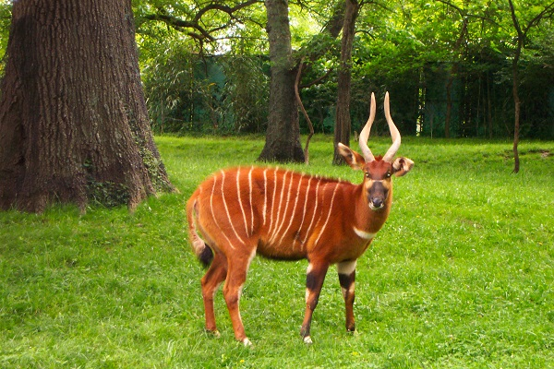Антилопа Бонго

Бушбок
Класс: Млекопитающие
Отряд: Парнокопытные
Семейство: Полорогие
Род: Лесные антилопы
Вид: Бушбок
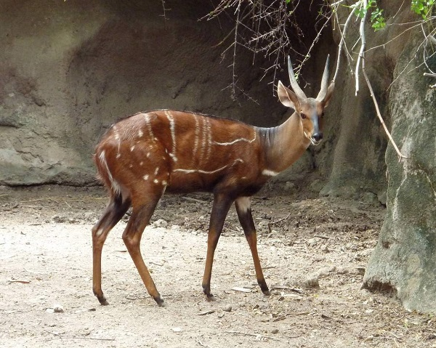Бушбок

Геренук
Класс: Млекопитающие
Отряд: Парнокопытные
Семейство: Полорогие
Род: Геренуки (Litocranius Kohl, 1886)
Вид: Геренук
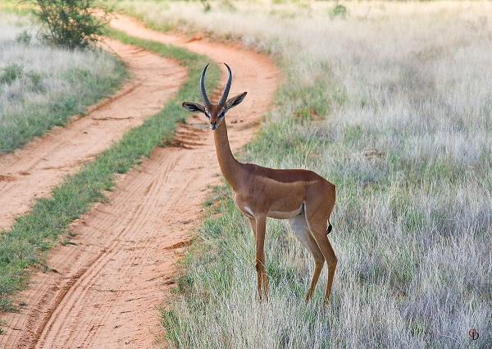Геренук

Дикдики
Класс: Млекопитающие
Отряд: Парнокопытные
Семейство: Полорогие
Род: Дикдики
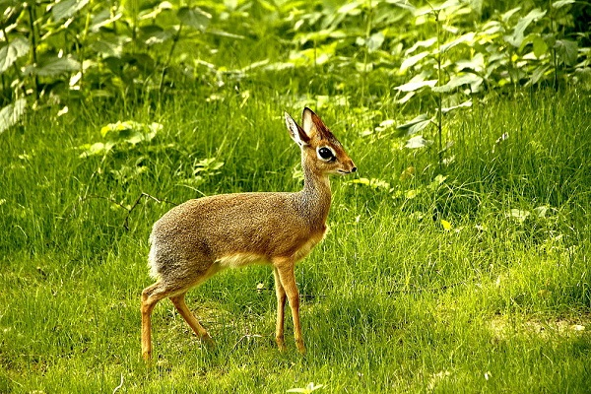Дикдики

Импала
Класс: Млекопитающие
Отряд: Парнокопытные
Семейство: Полорогие
Род: Импалы (Aepyceros Sundevall, 1845)
Вид: Импала
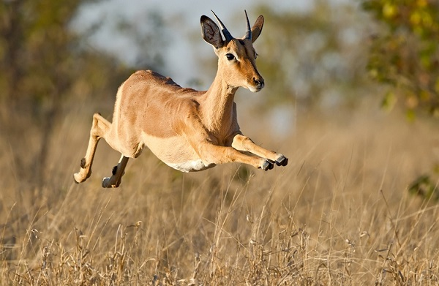Импала

Черная антилопа
Класс: Млекопитающие
Отряд: Парнокопытные
Семейство: Полорогие
Род: Лошадиные антилопы
Вид: Чёрная антилопа
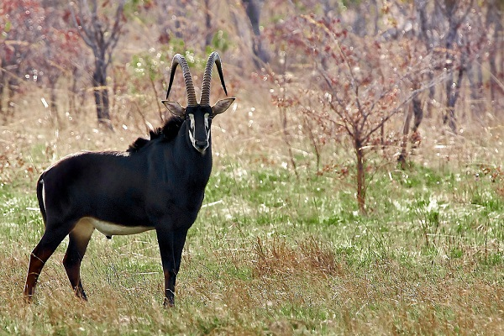Черная антилопа

Канна
Класс: Млекопитающие
Отряд: Парнокопытные
Семейство: Полорогие
Род: канны
Вид: Канна
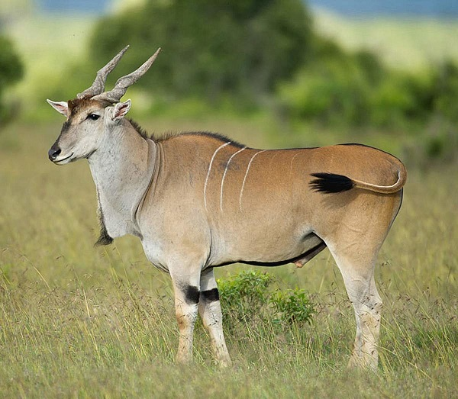Антилопа Канна
Канны — самые большие антилопы.

Дукер
Класс: Млекопитающие
Отряд: Парнокопытные
Семейство: Полорогие
Подсемейство: Дукеры
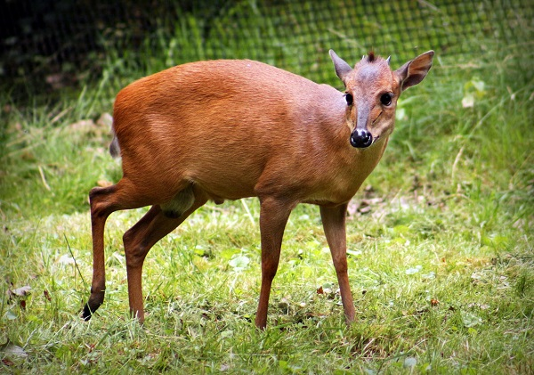Дукер

Антилопа Гну
Различают 2 вида антилоп гну — чёрного и голубого гну. У гну на передних копытах есть потовые железы. Они выделяют особый запах, по которому эти животные следуют друг за другом.

Чёрный гну (белохвостый гну, обыкновенный гну)
Класс: Млекопитающие
Отряд: Парнокопытные
Семейство: Полорогие
Род: Гну
Вид: Белохвостый гну
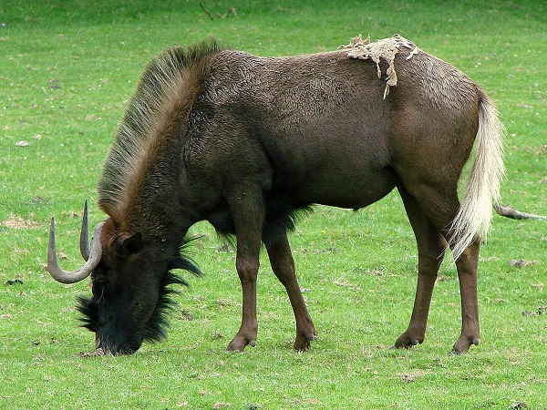Белохвостый гну

Голубой гну
Класс: Млекопитающие
Отряд: Парнокопытные
Семейство: Полорогие
Род: Гну
Вид: Голубой гну
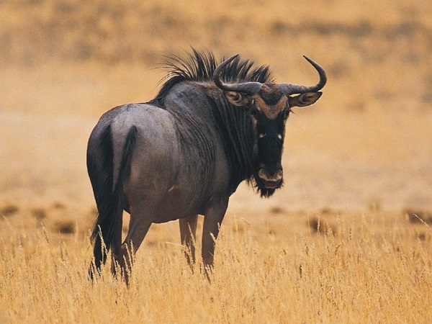Голубой гну

Газель доркас
Класс: Млекопитающие
Отряд: Парнокопытные
Семейство: Полорогие
Род: Газели
Вид: Газель-доркас
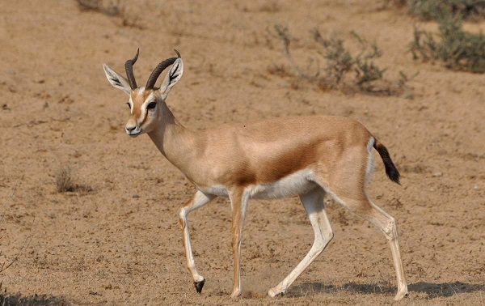Газель Доркас
С севера Тарзании на юго-запад Кении толпы зверей совершают длительные миграции (путешествия) по кругу. Каждый год почти два миллиона животных передвигаются с одной цветущей равнины на другую в поисках вкусной зелени. Стада проходят более 1600 километров. В сезон дождей (ноябрь-декабрь) многочисленный стада пасущихся встречаются на севере Серенгети, наслаждаясь свежей травой и набираясь сил. В январе и феврале они рожают детенышей. А ближе к апрелю начинают двигаться на северо-запад. 450 000 детенышей гну по приблизительным подсчетам, рождается во время ежегодной миграции.
Существует выражение «прокладывать путь», а вот стада «проедают» себе дорогу на север и к июлю добираются до равнин Мары. Там они остаются до октября, а затем снова отправляются в долгое путешествие назад на юг.
Также путешествие не похоже на легкую и беззаботную прогулку. За время пути животных поджидает много опасностей: жажда, голод, падение на крутых склонах, переправы через реку. И нельзя забывать про хищников — львов, леопардов и гиен, — которые только и ждут, чтобы съесть какого-нибудь беднягу.
250 000 антилоп гну умирают каждый год за время миграции.
Количество «Мигрантов»: 1,3 млн антилоп гну, 360 000 газели, 190 000 зебр и 12 000 антилоп канна.

Горилла
Класс: Млекопитающие
Отряд: Приматы
Семейство: Гоминиды
Род: Гориллы
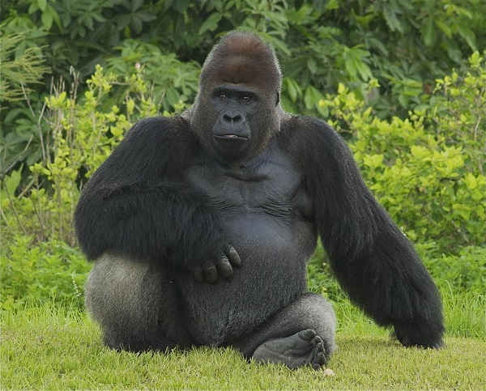Горилла

Шимпанзе
На территории Африки можно встретить обыкновенного шимпанзе, а также бонобо — карликового шимпанзе.

Обыкновенный шимпанзе
Класс: Млекопитающие
Отряд: Приматы
Семейство: Гоминиды
Род: Шимпанзе
Вид: Обыкновенный шимпанзе
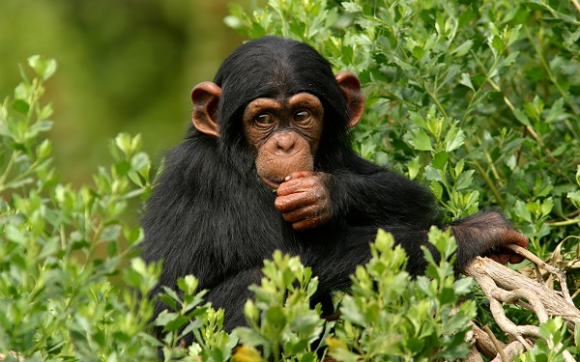Обыкновенный шимпанзе

Бонобо (карликовый шимпанзе)
Класс: Млекопитающие
Отряд: Приматы
Семейство: Гоминиды
Род: Шимпанзе
Вид: Бонобо
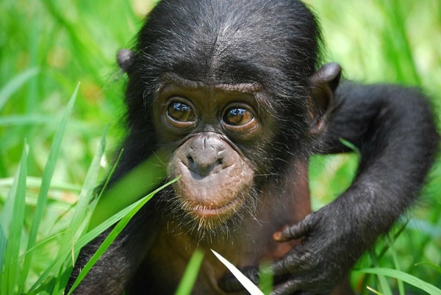Бонобо

Павианы

Бабуин
Класс: Млекопитающие
Отряд: Приматы
Семейство: Мартышковые
Род: Павианы
Вид: Бабуин
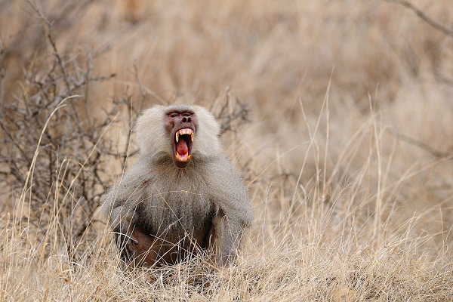Бабуин

Павиан анубис
Класс: Млекопитающие
Отряд: Приматы
Семейство: Мартышковые
Род: Павианы
Вид: Павиан анубис
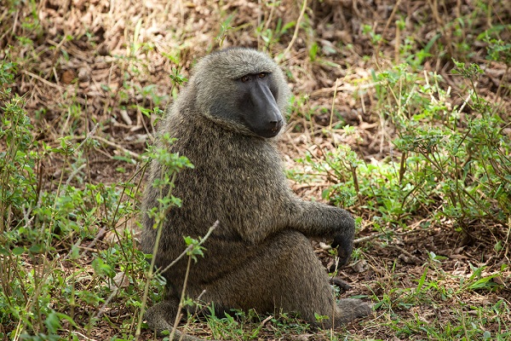Павиан анубис

Гамадрил
Класс: Млекопитающие
Отряд: Приматы
Семейство: Мартышковые
Род: Павианы
Вид: Гамадрил
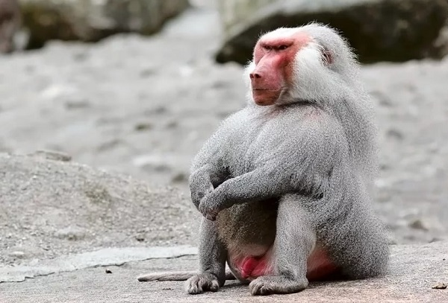Гамадрил

Гвинейский павиан
Класс: Млекопитающие
Отряд: Приматы
Семейство: Мартышковые
Род: Павианы
Вид: Гвинейский павиан
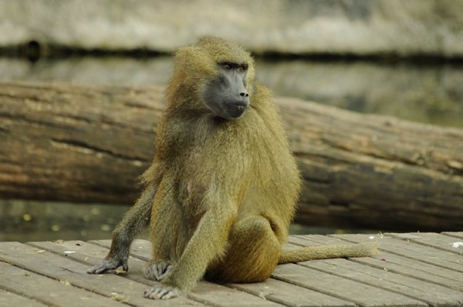Гвинейский павиан

Медвежий павиан
Класс: Млекопитающие
Отряд: Приматы
Семейство: Мартышковые
Род: Павианы
Вид: Медвежий павиан
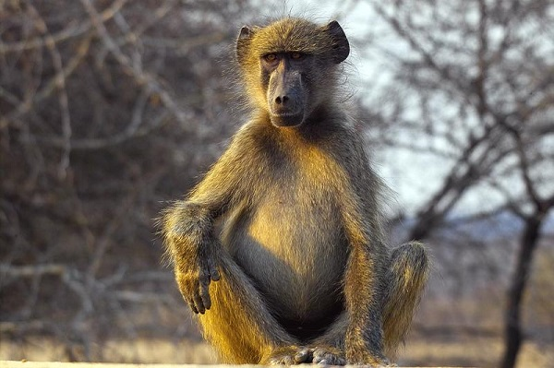Медвежий павиан

Галаго
Класс: Млекопитающие
Отряд: Приматы
Семейство: Галаговые
Род: Галаго
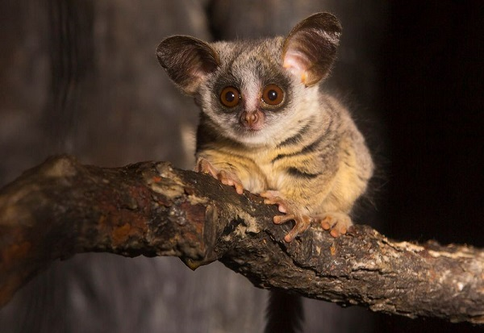Галаго

Колобусы
Колобысы или толстотелые обезьяны. Их также называют гверецы. Наиболее известные представители данного рода — это гвереца (воточный колобус) и королевсий колобус. Кроме того, на территории Африки обитают черные, ангольские и белоногие колосы.

Чёрный колобус
Класс: Млекопитающие
Отряд: Приматы
Семейство: Мартышковые
Род: Колобусы
Вид: Чёрный колобус
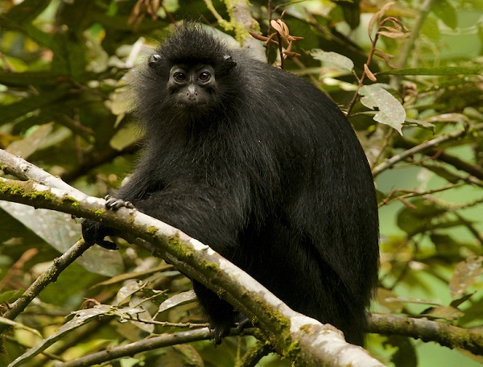Черный колобус

Ангольский колобус
Класс: Млекопитающие
Отряд: Приматы
Семейство: Мартышковые
Род: Колобусы
Вид: Ангольский колобус
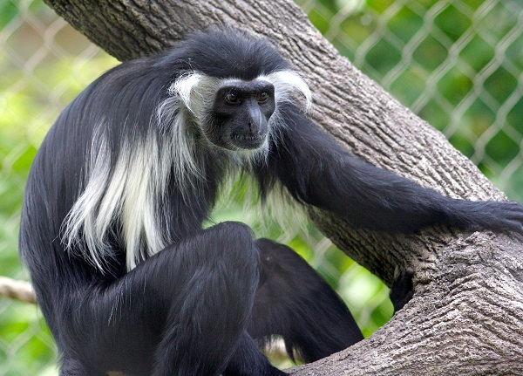Ангольский колобус

Белоногий колобус
Класс: Млекопитающие
Отряд: Приматы
Семейство: Мартышковые
Род: Колобусы
Вид: Белоногий колобус
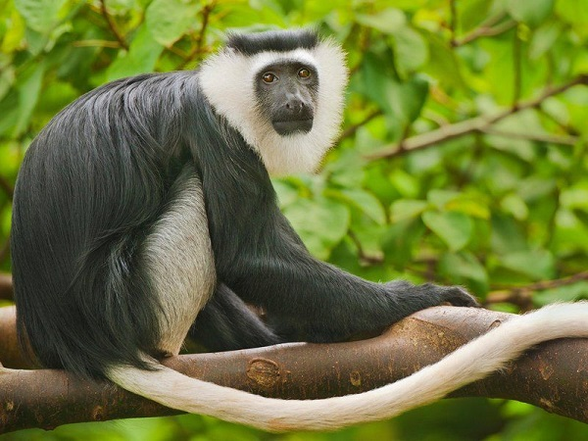Белоногий колобус

Восточный колобус
Класс: Млекопитающие
Отряд: Приматы
Семейство: Мартышковые
Род: Колобусы
Вид: Восточный колобус
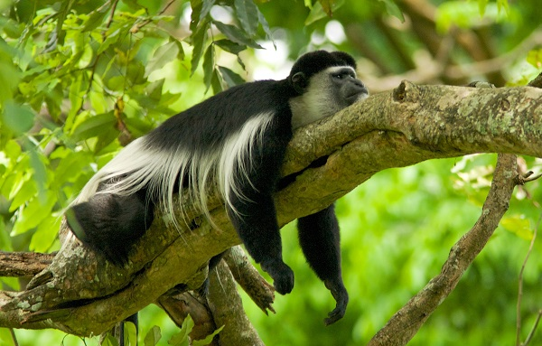Восточный колобус

Королевский колобус
Класс: Млекопитающие
Отряд: Приматы
Семейство: Мартышковые
Род: Колобусы
Вид: Королевский колобус
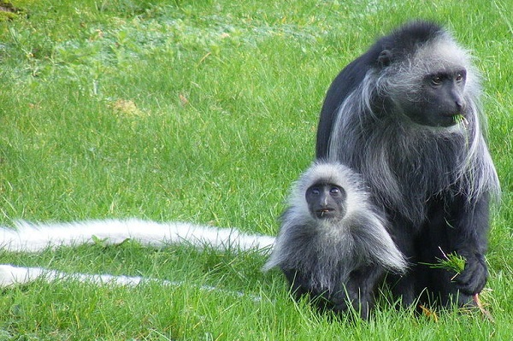Королевские колобусы

Магот
Класс: Млекопитающие
Отряд: Приматы
Семейство: Мартышковые
Род: Макаки
Вид: Магот
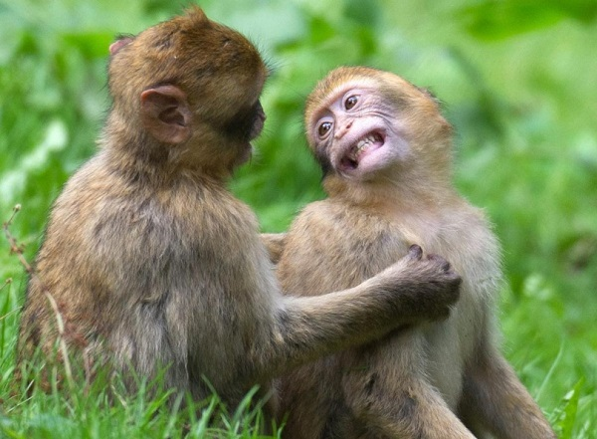Маготы

Гелада
Класс: Млекопитающие
Отряд: Приматы
Семейство: Мартышковые
Род: Гелады (Theropithecus Geoffroy, 1843)
Вид: Гелада
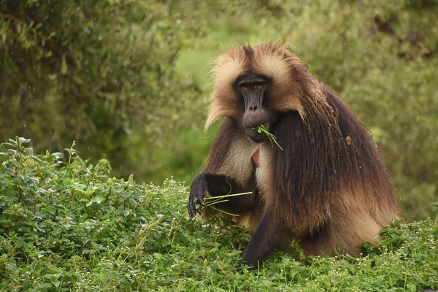Гелада

Прыгунчики
Класс: Млекопитающие
Отряд: Прыгунчики
Семейство: Прыгунчиковые

Отряд прыгунчиков включает в себя на сегодняшний день 2 современных подсемейства. Среди представителей данных семейств можно назвать хоботковую собачку Петерса, четырёхпалого прыгунчика, длинноухого прыгунчика, североафриканского прыгунчика, короткоухого прыгунчика.

Хоботковая собачка Петерса
Класс: Млекопитающие
Отряд: Прыгунчики
Семейство: Прыгунчиковые
Род: Хоботковые собачки
Вид: Хоботковая собачка Петерса
Хоботковая собачка Петерса

Четырёхпалый прыгунчик
Класс: Млекопитающие
Отряд: Прыгунчиковые
Семейство: Прыгунчиковые
Род: Лесные прыгунчики
Petrodromus Peters, 1846
Вид: Четырёхпалый прыгунчик
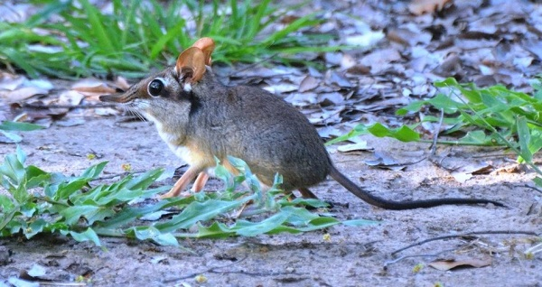Четырёхпалый прыгунчик

Длинноухие прыгунчики
Класс: Млекопитающие
Отряд: Прыгунчиковые
Семейство: Прыгунчиковые
Род: Длинноухие прыгунчики
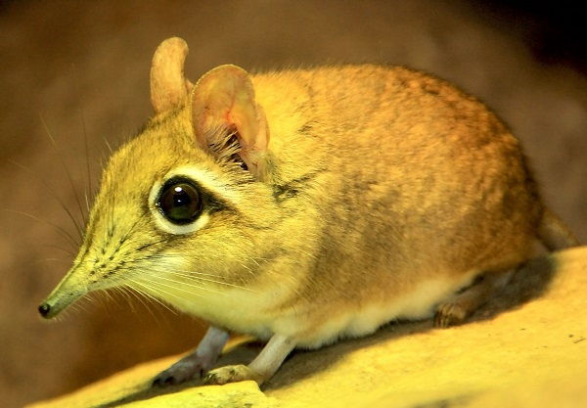Длинноухий прыгунчик

Североафриканский прыгунчик
Класс: Млекопитающие
Отряд: Прыгунчиковые
Семейство: Прыгунчиковые
Род: Длинноухие прыгунчики
Вид: Североафриканский прыгунчик
Североафриканский прыгунчик

Короткоухий прыгунчик
Класс: Млекопитающие
Отряд: Прыгунчики
Семейство: Прыгунчиковые
Род: Короткоухие прыгунчики
Вид: Короткоухий прыгунчик
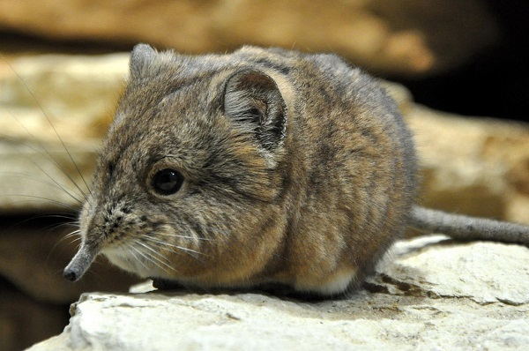Короткоухий прыгунчик

Птицы Африки

Марабу
Класс: Птицы
Отряд: Аистообразные
Семейство: Аистовые
Род: Марабу
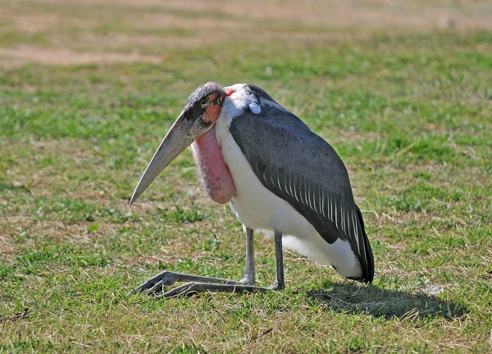Марабу

Очковый пингвин
Класс: Птицы
Отряд: Пингвинообразные
Семейство: Пингвиновые
Род: Очковые пингвины
Вид: Очковый пингвин
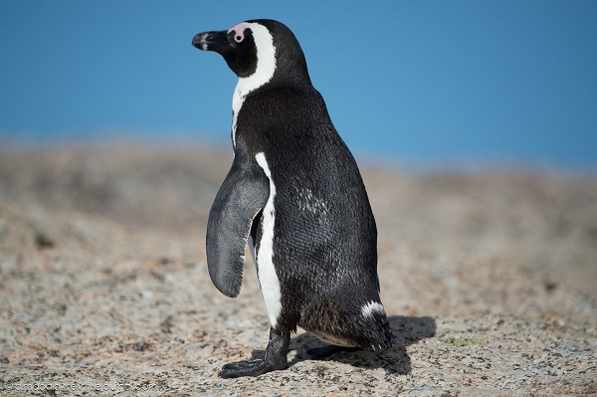Очковый пингвин
Африканский страус
Класс: Птицы
Отряд: Страусообразные
Семейство: Страусовые
Род: Страусы
Вид: Страус
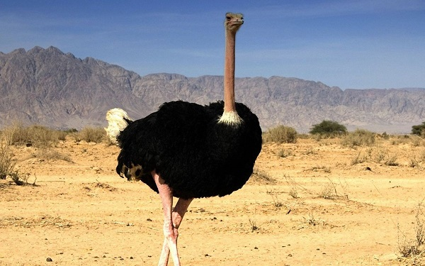Африканский страус
Фламинго — Птица
Класс: Птицы
Отряд: Фламингообразные
Семейство: Фламинговые
Род: Фламинго
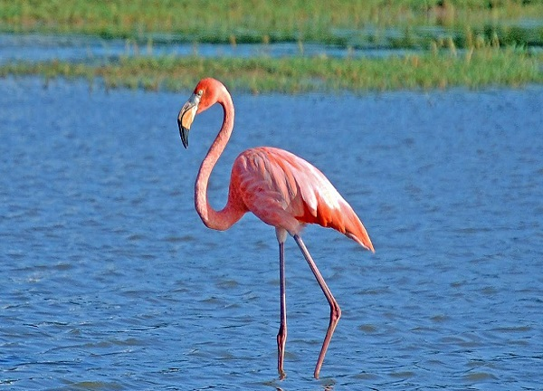Фламинго
Китоглав
Класс: Птицы
Отряд: Аистообразные
Семейство: Китоглавые (Balaenicipitidae Bonaparte, 1853)
Род: Китоглавы (Balaeniceps Gould, 1850)
Вид: Китоглав
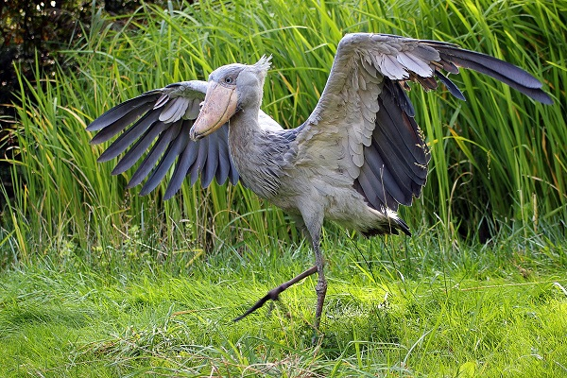Китоглав

Венценосные журавли

Венценосный журавль
Класс: Птицы
Отряд: Журавлеобразные
Семейство: Журавлиные
Род: Венценосные журавли
Вид: Венценосный журавль
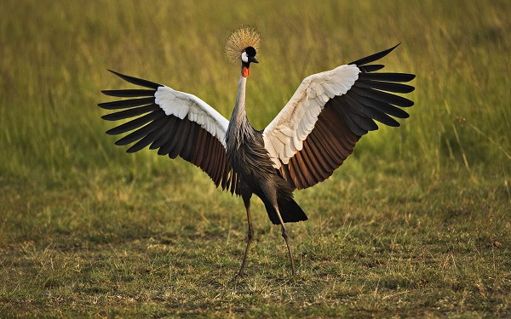Венценосный журавль
Восточный венценосный журавль
Класс: Птицы
Отряд: Журавлеобразные
Семейство: Журавлиные
Род: Венценосные журавли
Вид: Восточный венценосный журавль
Восточный венценосный журавль

Стервятник
Класс: Птицы
Отряд: Ястребообразные
Семейство: Ястребиные
Род: Стервятники (Neophron Savigny, 1809)
Вид: Обыкновенный стервятник
Стервятник обыкновенный

Конголезский павлин
Класс: Птицы
Отряд: Курообразные
Семейство: Фазановые
Род: Африканские павлины (Afropavo Chapin, 1936)
Вид: Конголезский павлин
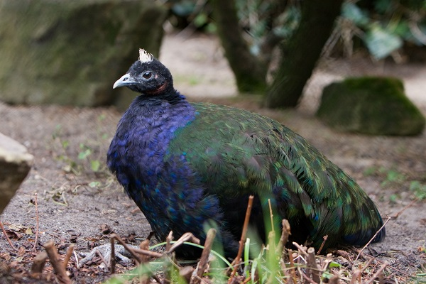Конголезский павлин

Бананоеды
Бананоеды — они же семейство птиц тураковые. На сегодняшний день в семействе 6 родов и 14 видов. Перечислим некоторые из них.

Гвинейский турако
Класс: Птицы
Отряд: Туракообразные (Musophagiformes)
Семейство: Тураковые
Род: Турако
Вид: Гвинейский турако
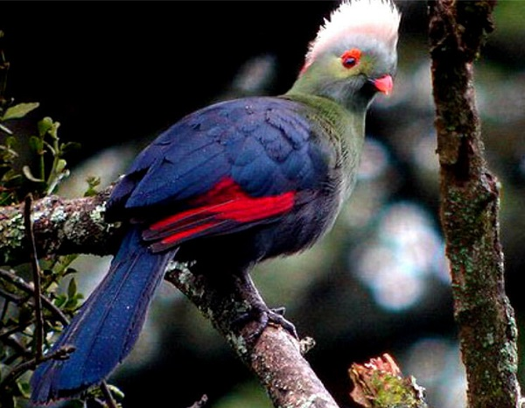Гвинейский турако

Краснохохлый турако
Класс: Птицы
Отряд: Туракообразные (Musophagiformes)
Семейство: Тураковые
Род: Турако
Вид: Краснохохлый турако
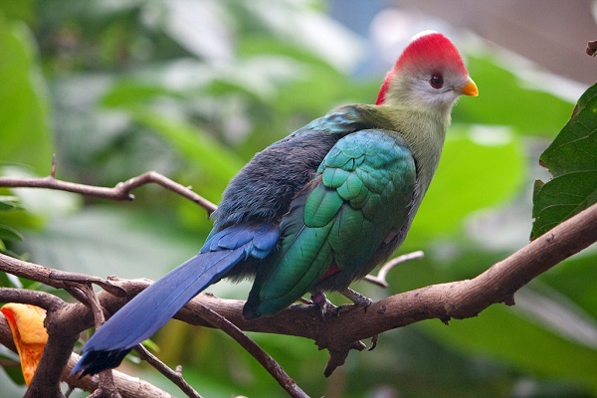Краснохохлый турако

Синехохлый турако
Класс: Птицы
Отряд: Туракообразные (Musophagiformes)
Семейство: Тураковые
Род: Турако
Вид: Синехохлый турако
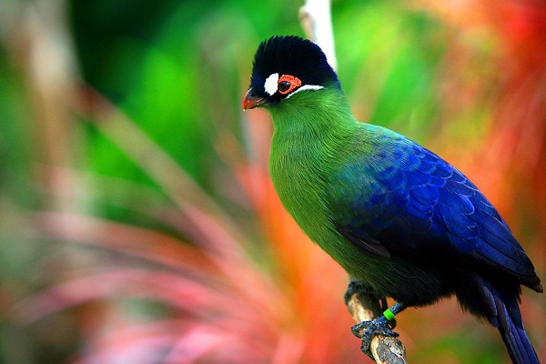Синехохлый турако

Гологлазые турако
Класс: Птицы
Отряд: Туракообразные (Musophagiformes)
Семейство: Тураковые
Род: Гологлазые турако
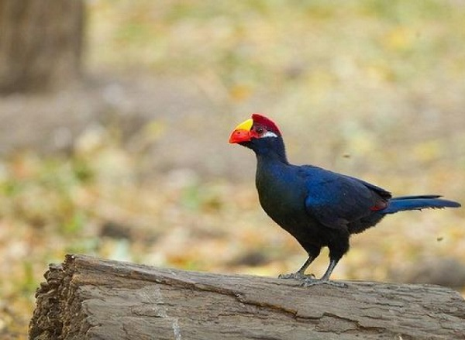Гологлазый турако

Гологорлый бананоед
Класс: Птицы
Отряд: Туракообразные (Musophagiformes)
Семейство: Тураковые
Род: Бананоеды
Вид: Гологорлый бананоед
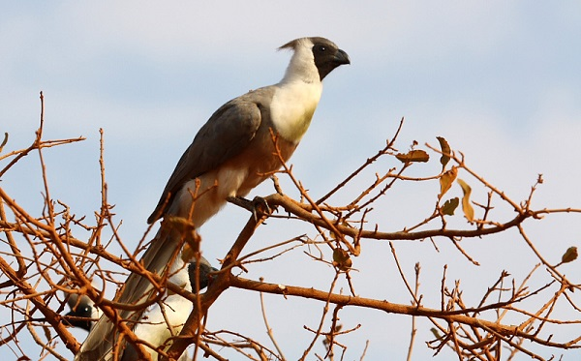Гологорлый бананоед

Серый бананоед
Класс: Птицы
Отряд: Туракообразные (Musophagiformes)
Семейство: Тураковые
Род: Бананоеды
Вид: Серый бананоед
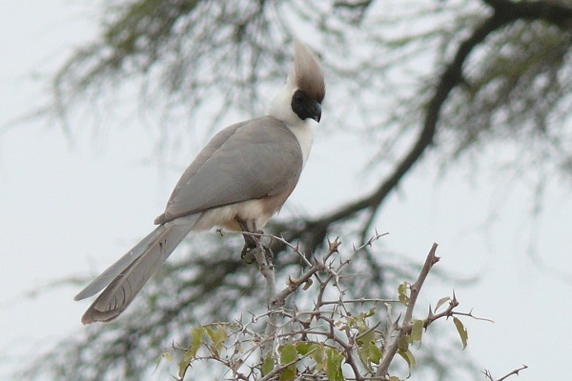Серый бананоед

Белобрюхий бананоед
Класс: Птицы
Отряд: Туракообразные (Musophagiformes)
Семейство: Тураковые
Род: Бананоеды
Вид: Белобрюхий бананоед
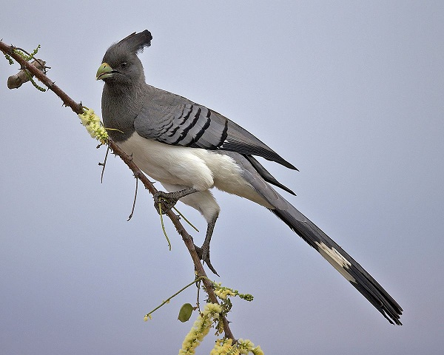Белобрюхий бананоед

Бананоеды-подорожники
Класс: Птицы
Отряд: Туракообразные (Musophagiformes)
Семейство: Тураковые
Род: Бананоеды-подорожники
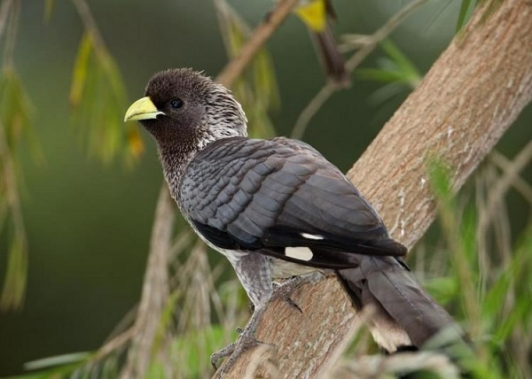Бананоеды-подорожники

Большой голубой турако
Класс: Птицы
Отряд: Туракообразные (Musophagiformes)
Семейство: Тураковые
Род: Голубые турако (Corythaeola Heine, 1860)
Вид: Большой голубой турако
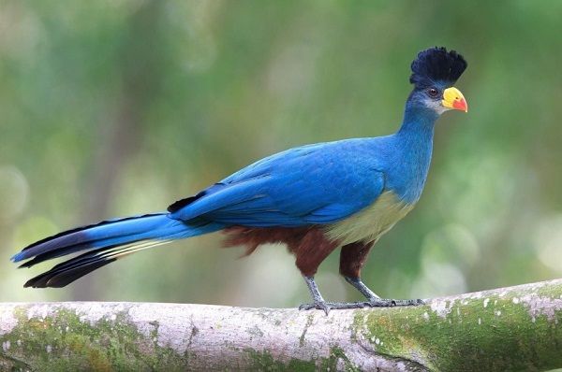Большой голубой турако
Кафрский орел
Класс: Птицы
Отряд: Ястребообразные
Семейство: Ястребиные
Род: Орлы
Вид: Кафрский орёл
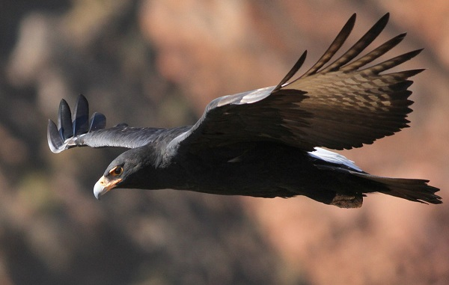Кафрский орел
Жако или серый попугай
Класс: Птицы
Отряд: Попугаеобразные
Семейство: Попугаевые
Род: Тупохвостые попугаи
Вид: Жако
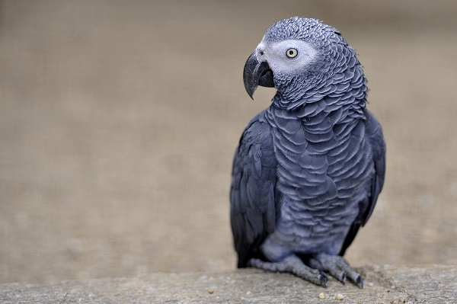Жако

Ткачиковые

Большеклювый ткач
Класс: Птицы
Отряд: Воробьинообразные
Семейство: Ткачиковые
Род: Большеклювые ткачи (Amblyospiza (Sundevall, 1850))
Вид: Большеклювый ткач
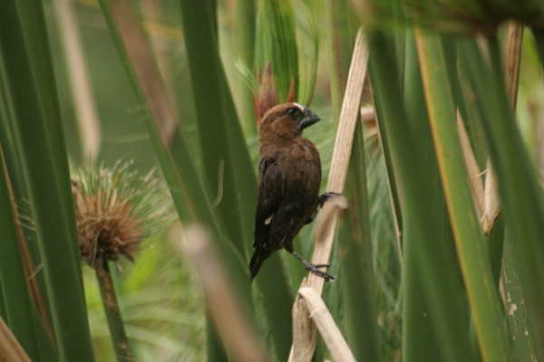Большеклювый ткач

Краснокрылый малимбус
Класс: Птицы
Отряд: Воробьинообразные
Семейство: Ткачиковые
Род: Краснокрылые малимбусы (Anaplectes (Reichenbach, 1863))
Вид: Краснокрылый малимбус
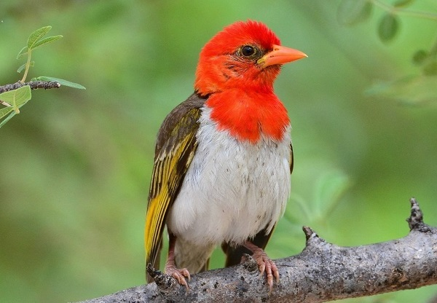Краснокрылый малимбус

Буйволовые ткачи
Класс: Птицы
Отряд: Воробьинообразные
Семейство: Ткачиковые
Род: Буйволовые ткачи
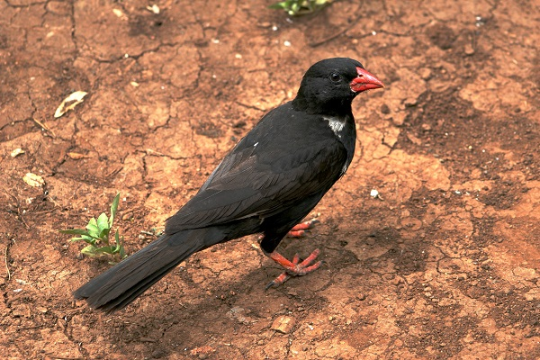Буйволовый ткач

Белоголовый скворцовый ткач
Класс: Птицы
Отряд: Воробьинообразные
Семейство: Ткачиковые
Род: Белоголовые скворцовые ткачи (Dinemellia (Reichenbach, 1863))
Вид: Белоголовый скворцовый ткач
Белоголовый скворцовый ткач

Бархатные ткачи
Класс: Птицы
Отряд: Воробьинообразные
Семейство: Ткачиковые
Род: Бархатные ткачи
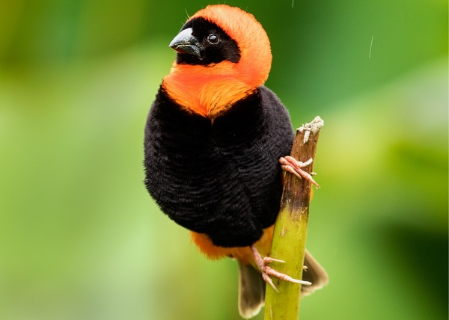Бархатные ткачи

Фуди
Класс: Птицы
Отряд: Воробьинообразные
Семейство: Ткачиковые
Род: Фуди
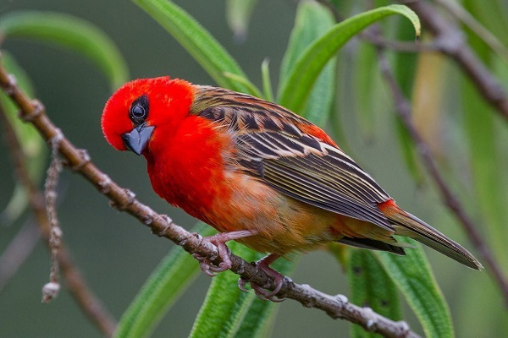Фуди

Краснохвостый ткач
Класс: Птицы
Отряд: Воробьинообразные
Семейство: Ткачиковые
Род: Краснохвостые ткачи (Histurgops (Reichenow, 1887))
Вид: Краснохвостый ткач
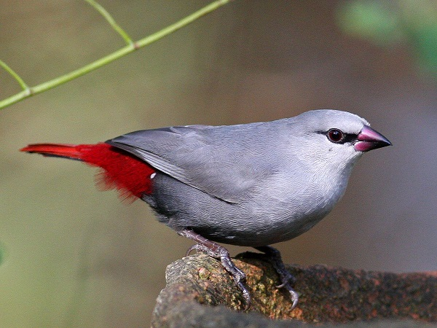Краснохвостый ткач

Обыкновенный общественный ткач
Класс: Птицы
Отряд: Воробьинообразные
Семейство: Ткачиковые
Род: Обыкновенные общественные ткачи (Philetairus (A. Smith, 1837)
Вид: Обыкновенный общественный ткач
Обыкновенный общественный ткач

Ткачиковые воробьи
Класс: Птицы
Отряд: Воробьинообразные
Семейство: Ткачиковые
Род: Ткачиковые воробьи
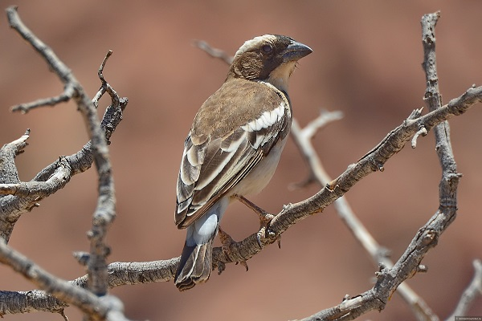Ткачиковый воробей

Красноклювые ткачи
Класс: Птицы
Отряд: Воробьинообразные
Семейство: Ткачиковые
Род: Красноклювые ткачи
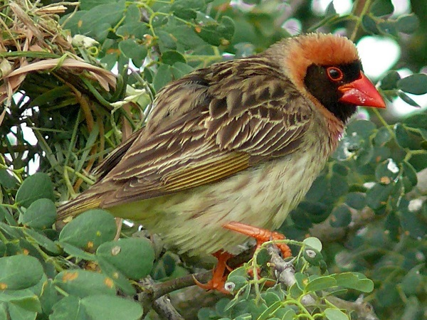Красноклювый ткач

Птица-секретарь
Класс: Птицы
Отряд: Ястребообразные
Семейство: Птицы-секретари (Sagittariidae R. Grandori & L. Grandori, 1935)
Род: Птицы-секретари (Sagittarius Hermann, 1783)
Вид: Птица-секретарь
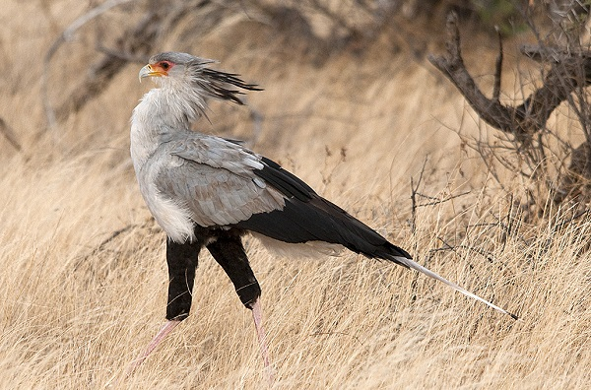Птица-секретарь

Токо
Токо — это род птиц семейства птиц-носорогов. Представителями семейства являются черноклювый ток, красноклювый ток, пёстрый ток, жетоклювый ток, черный малый, хемприхов, ток Монтейра, африканский серый ток и другие. Рассмотрим некоторых из них.

Черноклювый токо
Класс: Птицы
Отряд: Птицы-носороги
Семейство: Птицы-носороги
Род: Токо
Вид: Черноклювый токо
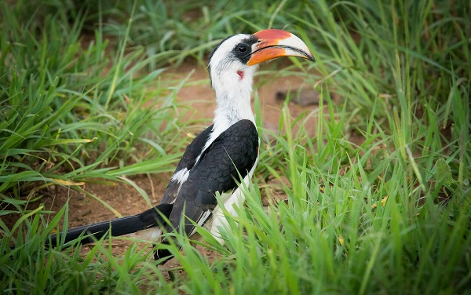Черноклювый токо

Красноклювый токо
Класс: Птицы
Отряд: Птицы-носороги
Семейство: Птицы-носороги
Род: Токо
Вид: Красноклювый токо
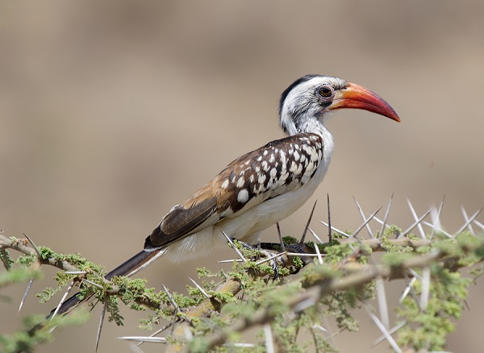Красноклювый токо

Пёстрый ток
Класс: Птицы
Отряд: Птицы-носороги
Семейство: Птицы-носороги
Род: Токо
Вид: Пёстрый ток
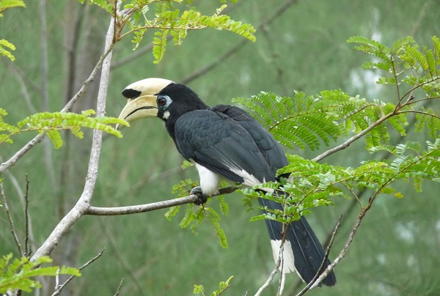Пёстрый ток

Желтоклювый токо
Класс: Птицы
Отряд: Птицы-носороги
Семейство: Птицы-носороги
Род: Токо
Вид: Желтоклювый токо
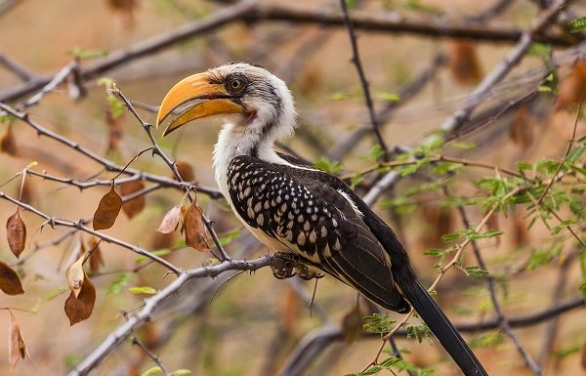Желтоклювый токо

Чёрный малый ток
Класс: Птицы
Отряд: Птицы-носороги
Семейство: Птицы-носороги
Род: Токо
Вид: Чёрный малый ток
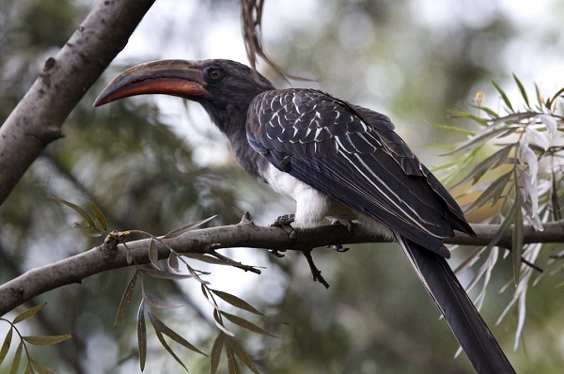Чёрный малый ток

Хемприхов ток
Класс: Птицы
Отряд: Птицы-носороги
Семейство: Птицы-носороги
Род: Токо
Вид: Хемприхов ток
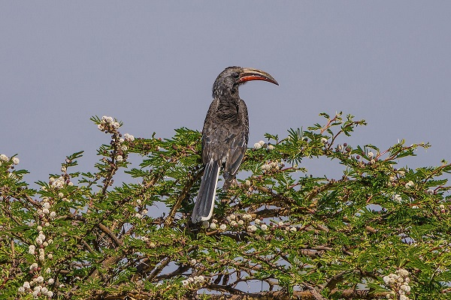Хемприхов ток

Ток Монтейра
Класс: Птицы
Отряд: Птицы-носороги
Семейство: Птицы-носороги
Род: Токо
Вид: Ток Монтейра
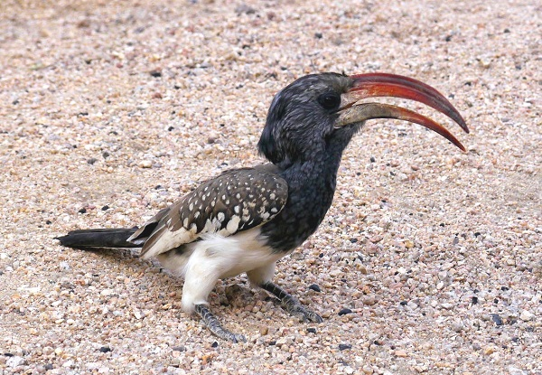Ток Монтейра

Африканский серый токо
Класс: Птицы
Отряд: Птицы-носороги
Семейство: Птицы-носороги
Род: Токо
Вид: Африканский серый токо
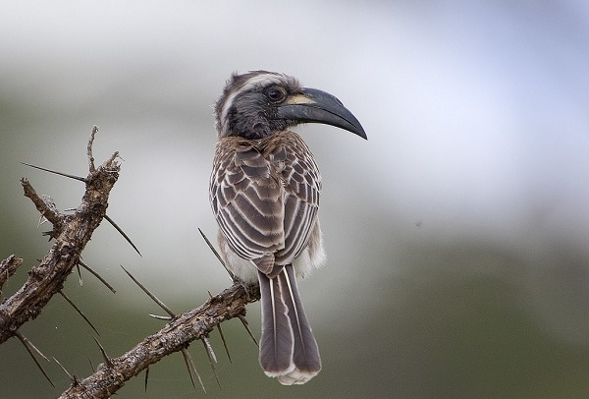Африканский серый токо

Аисты
Это род птиц, в которых входят несколько видов. На территории Африки обитает чёрный, белобрюхий и белый аисты.

Чёрный аист
Класс: Птицы
Отряд: Аистообразные
Семейство: Аистовые
Род: Аисты
Вид: Чёрный аист
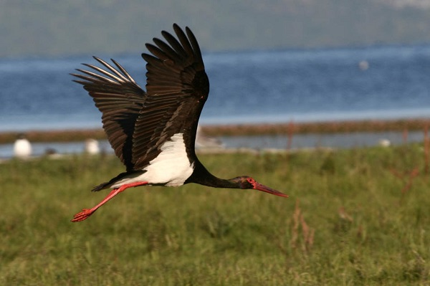Чёрный аист

Белобрюхий аист
Класс: Птицы
Отряд: Аистообразные
Семейство: Аистовые
Род: Аисты
Вид: Белобрюхий аист
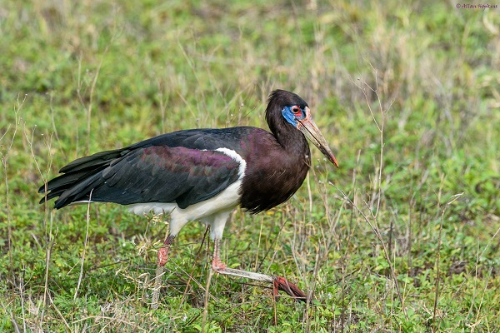Белобрюхий аист

Белый аист
Класс: Птицы
Отряд: Аистообразные
Семейство: Аистовые
Род: Аисты
Вид: Белый аист
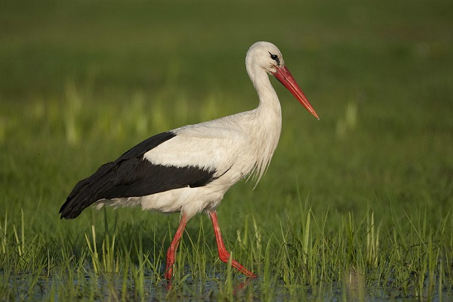Белый аист

Медоуказчики
Еще одно семейство птиц. В него входят следующие представители обитающие на территории Африки: Пятнистый медоуказчик

Пятнистый медоуказчик
Класс: Птицы
Отряд: Дятлообразные
Семейство: Медоуказчиковые
Род: Медоуказчики
Вид: Пятнистый медоуказчик
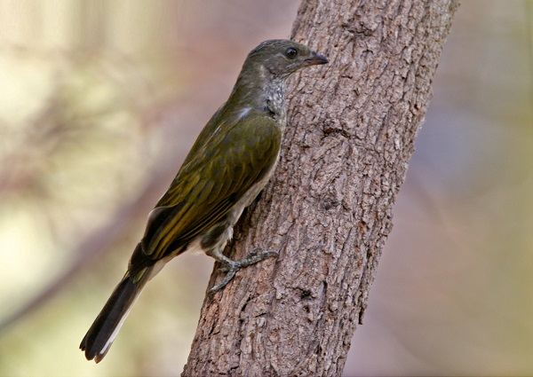Пятнистый медоуказчик

Пестролобый медоуказчик
Класс: Птицы
Отряд: Дятлообразные
Семейство: Медоуказчиковые
Род: Медоуказчики
Вид: Пестролобый медоуказчик
Пестролобый медоуказчик

Африканский белохохлый калао
Класс: Птицы
Отряд: Птицы-носороги
Семейство: Птицы-носороги
Род: Белохохлые птицы-носороги (Tropicranus W.L. Sclater, 1922)
Вид: Африканский белохохлый калао
Африканский белохохлый калао

Африканский блестящий чирок
Класс: Птицы
Отряд: Гусеобразные
Семейство: Утиные
Род: Блестящие чирки
Вид: Африканский блестящий чирок
Африканский блестящий чирок

Африканский гриф
Класс: Птицы
Отряд: Ястребообразные
Семейство: Ястребиные
Род: Грифы
Вид: Африканский гриф
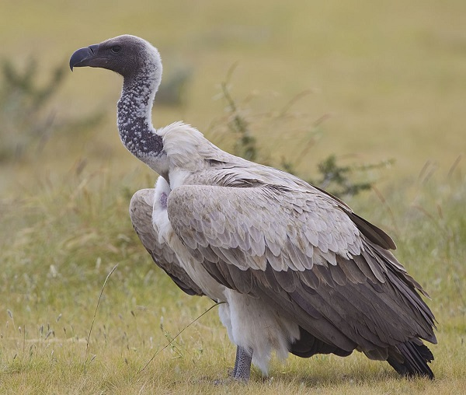Африканский гриф

Волнистый астрильд
Класс: Птицы
Отряд: Воробьинообразные
Семейство: Вьюрковые ткачики
Род: Астрильды
Вид: Волнистый астрильд
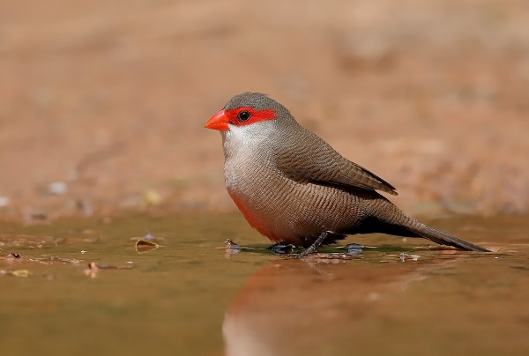Волнистый астрильд

Ибисы
Еде одно семейство птиц, которых можно встретить на африканском континенте. В частности можно встретить: черношейного, священного, молуккского, лысого, хагедаш, украшенного ибиса.

Черношейные ибисы
Класс: Птицы
Отряд: Аистообразные
Семейство: Ибисовые
Род: Черношейные ибисы
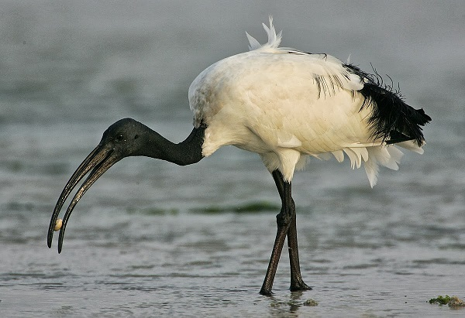Черношейный ибис

Священный ибис
Класс: Птицы
Отряд: Аистообразные
Семейство: Ибисовые
Род: Черношейные ибисы
Вид: Священный ибис
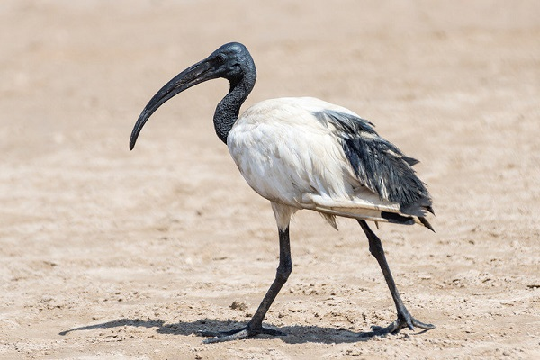Священный ибис

Молуккский ибис
Класс: Птицы
Отряд: Аистообразные
Семейство: Ибисовые
Род: Черношейные ибисы
Вид: Молуккский ибис
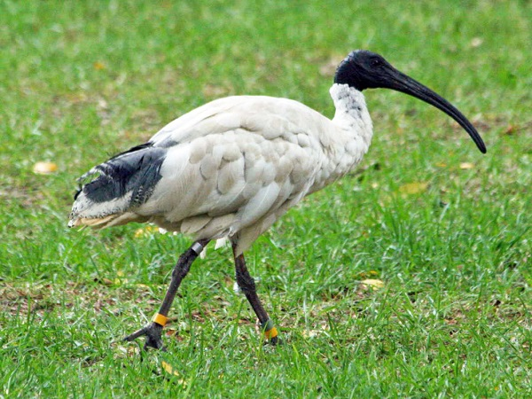Молуккский ибис

Лысый ибис
Класс: Птицы
Отряд: Аистообразные
Семейство: Ибисовые
Род: Лысые ибисы
Вид: Лысый ибис
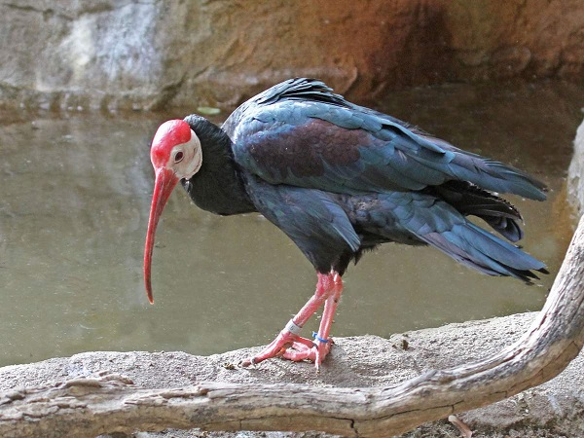Лысый ибис

Хагедаш
Класс: Птицы
Отряд: Аистообразные
Семейство: Ибисовые
Род: Украшенные ибисы
Вид: Хагедаш
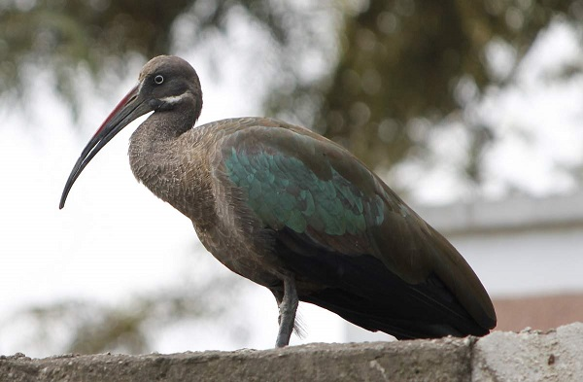Хагедаш

Украшенный ибис
Класс: Птицы
Отряд: Аистообразные
Семейство: Ибисовые
Род: Украшенные ибисы
Вид: Украшенный ибис
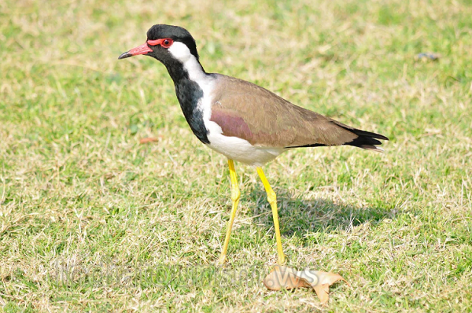Украшенный ибис

Пресмыкающиеся (рептилии) Африки

Крокодилы
Отряд крокодилов включает в себя на сегодняшний день несколько видов. Среди обитающих в Африке можно назвать гребнистого крокодила, африканского узкорылого, оринокского, острорылого, нильского, западноафриканского (пустынного) и тупорылого крокодилов.

Гребнистый крокодил
Класс: Пресмыкающиеся
Отряд: Крокодилы
Семейство: Настоящие крокодилы
Род: Настоящие крокодилы
Вид: Гребнистый крокодил
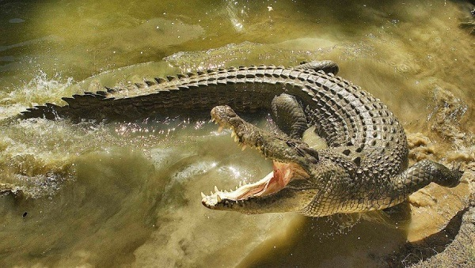Гребнистый крокодил

Африканский узкорылый крокодил
Класс: Пресмыкающиеся
Отряд: Крокодилы
Семейство: Настоящие крокодилы
Род: Mecistops
Вид: Африканский узкорылый крокодил
Африканский узкорылый крокодил

Оринокский крокодил
Класс: Пресмыкающиеся
Отряд: Крокодилы
Семейство: Настоящие крокодилы
Род: Crocodylus
Вид: Оринокский крокодил
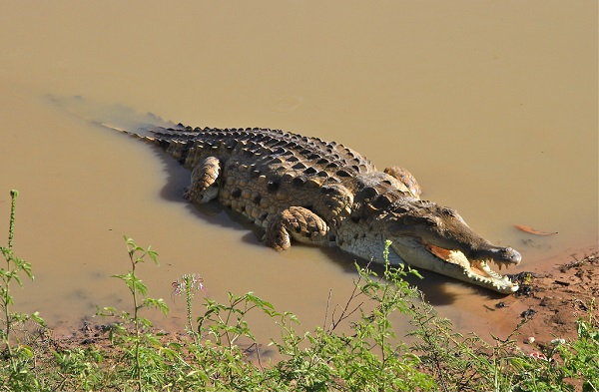Оринокский крокодил

Острорылый крокодил
Класс: Пресмыкающиеся
Отряд: Крокодилы
Семейство: Настоящие крокодилы
Род: Crocodylus
Вид: Острорылый крокодил
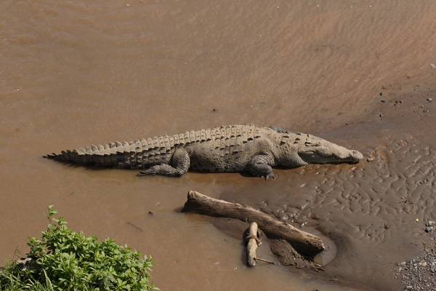Острорылый крокодил

Нильский крокодил
Класс: Пресмыкающиеся
Отряд: Крокодилы
Семейство: Настоящие крокодилы
Род: Настоящие крокодилы
Вид: Нильский крокодил
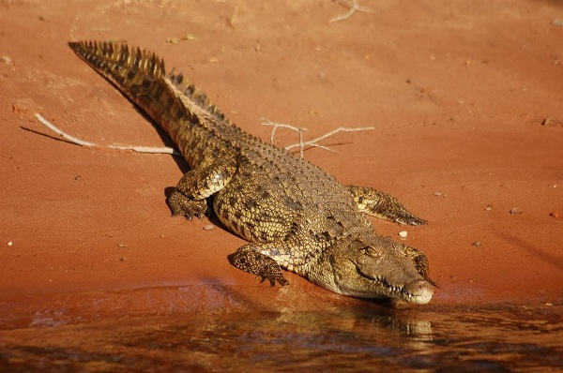Нильский крокодил

Западноафриканский (пустынный) крокодил
Класс: Пресмыкающиеся
Отряд: Крокодилы
Семейство: Настоящие крокодилы
Род: Настоящие крокодилы
Вид: Западноафриканский крокодил
Западноафриканский крокодил

Тупорылый крокодил
Класс: Пресмыкающиеся
Отряд: Крокодилы
Семейство: Настоящие крокодилы
Род: Тупорылые крокодилы
Вид: Тупорылый крокодил
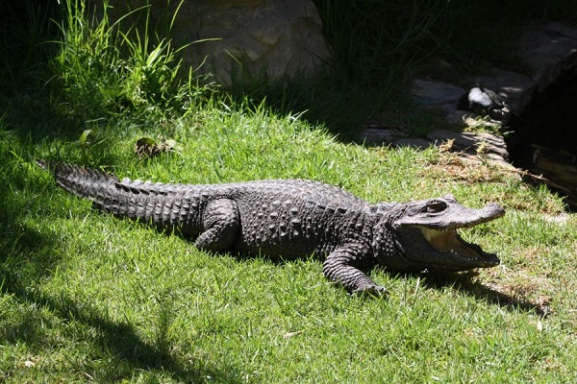Тупорылый крокодил

Кобры
Как известно некоторых ядовитых змей из семейства аспидов называют кобрами. Некоторые виды кобр обитают в разных районах Африки.

Обыкновенная щитковая кобра
Класс: Пресмыкающиеся
Отряд: Чешуйчатые
Семейство: Аспиды
Род: Щитковые кобры
Вид: Обыкновенная щитковая кобра
Обыкновенная щитковая кобра

Кольчатая водяная кобра
Класс: Пресмыкающиеся
Отряд: Чешуйчатые
Семейство: Аспиды
Род: Настоящие кобры
Вид: Кольчатая водяная кобра
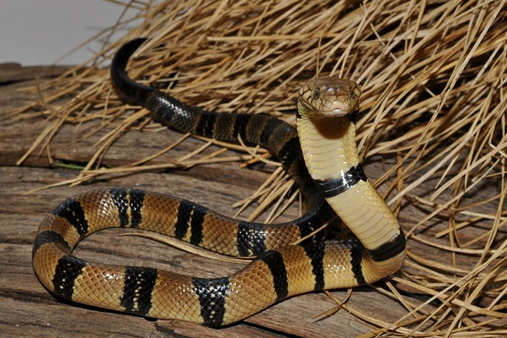Кольчатая водяная кобра

Ошейниковая кобра
Класс: Пресмыкающиеся
Отряд: Чешуйчатые
Семейство: Аспиды
Род: Ошейниковые кобры (Hemachatus Fleming, 1822)
Вид: Ошейниковая кобра
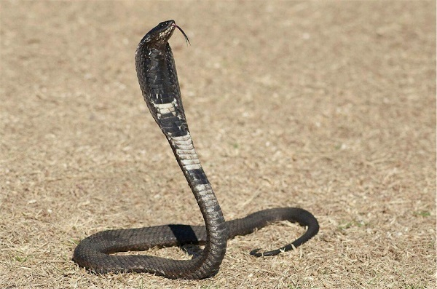Ошейниковая кобра

Большая коричневая плюющаяся кобра
Класс: Пресмыкающиеся
Отряд: Чешуйчатые
Семейство: Аспиды
Род: Настоящие кобры
Вид: Большая коричневая плюющаяся кобра
Большая коричневая плюющаяся кобра

Мозамбикская кобра
Класс: Пресмыкающиеся
Отряд: Чешуйчатые
Семейство: Аспиды
Род: Настоящие кобры
Вид: Мозамбикская кобра
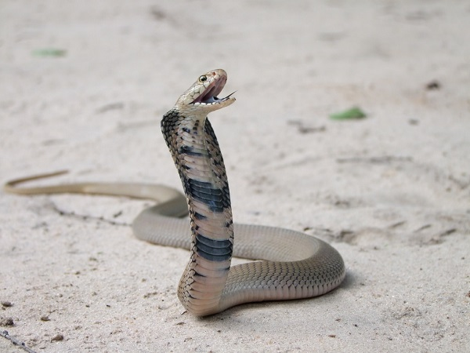Мозамбикская кобра

Черношеяя кобра
Класс: Пресмыкающиеся
Отряд: Чешуйчатые
Семейство: Аспиды
Род: Настоящие кобры
Вид: Черношеяя кобра
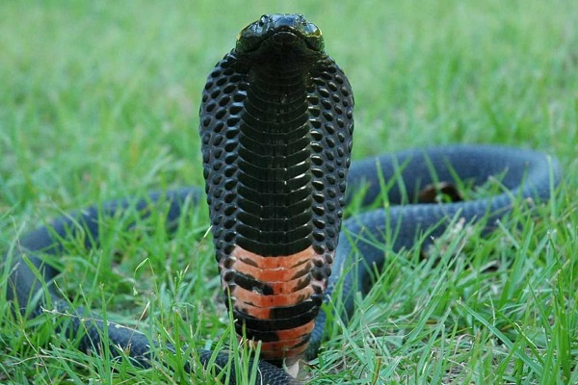Черношеяя кобра

Гюрза (левантская гадюка)
Класс: Пресмыкающиеся
Отряд: Чешуйчатые
Семейство: Гадюковые
Род: Гигантские гадюки
Вид: Гюрза
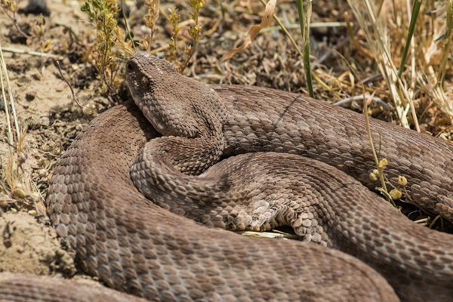Левантская гадюка

Габонская гадюка или кассава
Класс: Пресмыкающиеся
Отряд: Чешуйчатые
Семейство: Гадюковые
Род: Африканские гадюки
Вид: Габонская гадюка
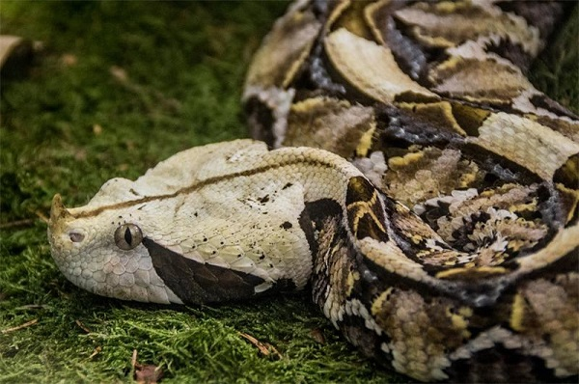Габонская гадюка

Шумящая гадюка
Класс: Пресмыкающиеся
Отряд: Чешуйчатые
Семейство: Гадюковые
Род: Африканские гадюки
Вид: Габонская гадюка
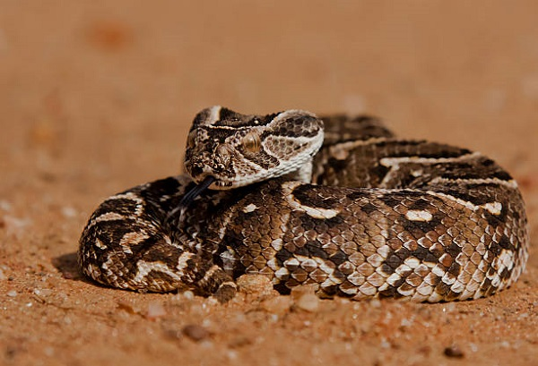Шумящая гадюка

Питон
Питоны — это семейство не ядовитых змей. На территории Африки обитают некоторые виды.

Иероглифовый скальный питон
Класс: Пресмыкающиеся
Отряд: Чешуйчатые
Семейство: Питоны
Род: Питоны
Вид: Иероглифовый питон
Иероглифовый скальный питон

Королевский питон
Класс: Пресмыкающиеся
Отряд: Чешуйчатые
Семейство: Питоны
Род: Питоны
Вид: Королевский питон
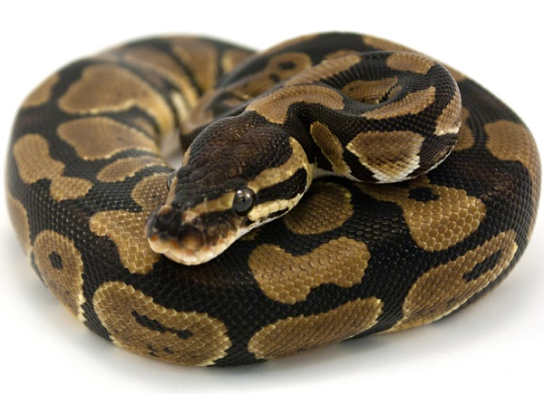Королевский питон

Карликовый или ангольский питон
Класс: Пресмыкающиеся
Отряд: Чешуйчатые
Семейство: Питоны
Род: Питоны
Вид: Карликовый питон
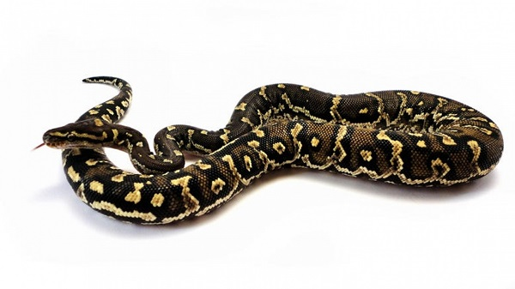Ангольский питон

Эфиопский питон
Класс: Пресмыкающиеся
Отряд: Чешуйчатые
Семейство: Питоны
Род: Питоны
Вид: Эфиопский питон
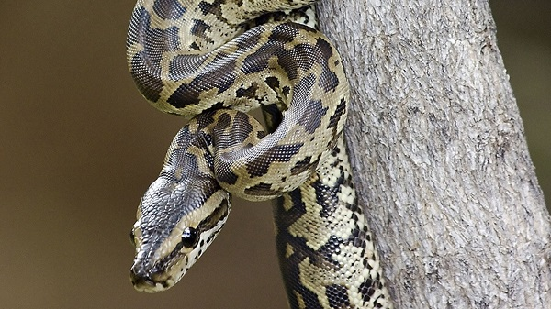Эфиопский питон

Мамбы
Еще одно семейство змей — мамбы, обитающих в Африке.

Узкоголовая мамба
Класс: Пресмыкающиеся
Отряд: Чешуйчатые
Семейство: Аспиды
Род: Мамбы
Вид: Узкоголовая мамба
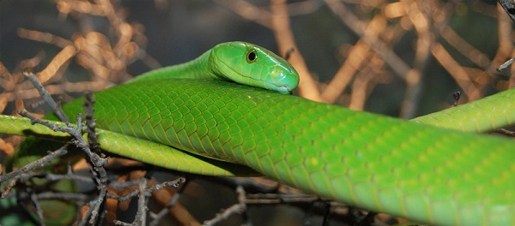Узкоголовая мамба

Черная мамба
Класс: Пресмыкающиеся
Отряд: Чешуйчатые
Семейство: Аспиды
Род: Мамбы
Вид: Чёрная мамба
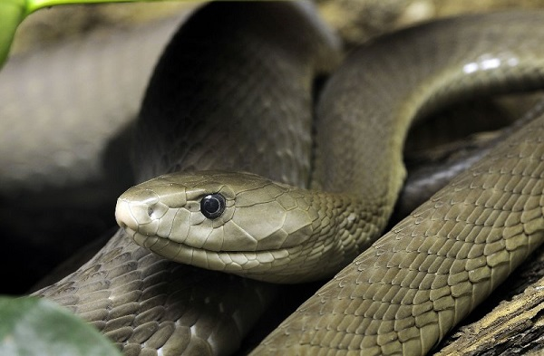Черная мамба

Зелёная мамба
Класс: Пресмыкающиеся
Отряд: Чешуйчатые
Семейство: Аспиды
Род: Мамбы
Вид: Зелёная мамба
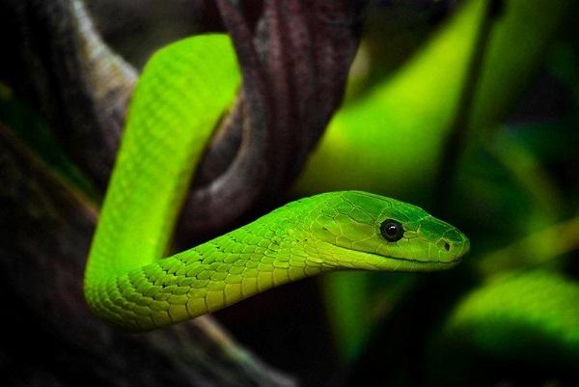Зелёная мамба
Среди пресмыкающихся в Африке можно также встретить хамелеона Джексона, нильского варана, африканских змееглазых сцинков, геккона, шпороносную черепаху.

Земноводные Африки
В Африке обитает много разных лягушек, среди которых волосатая лягушка, лягушка-голиаф, роющая лягушка.

Лягушка-голиаф
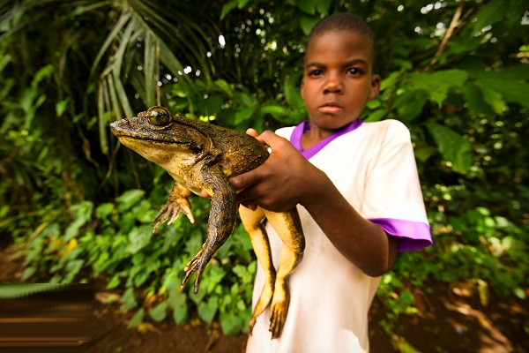Лягушка-голиаф
Лягушка-голиаф — это огромная квакушка. Более того, это самая большая лягушка в мире. Ее можно встретить в Камеруне. Встречаются особи до 33 см в длину и весом до 3,3 килограмма. Длина прыжка такой лягушки — 3 метра.

Волосатая лягушка
Класс: Земноводные
Отряд: Бесхвостые
Семейство: Пискуньи
Род: Волосатые лягушки (Trichobatrachus Boulenger, 1900)
Вид: Волосатая лягушка
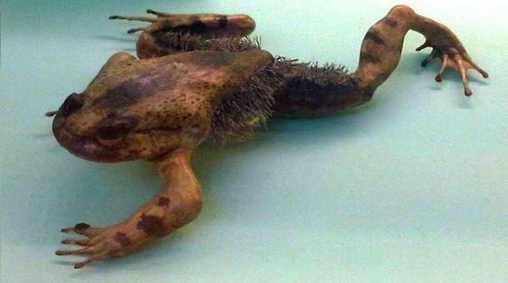Волосатая лягушка

Роющая лягушка
Класс: Земноводные
Отряд: Бесхвостые
Семейство: Pyxicephalidae
Род: Pyxicephalus
Вид: Роющая лягушка
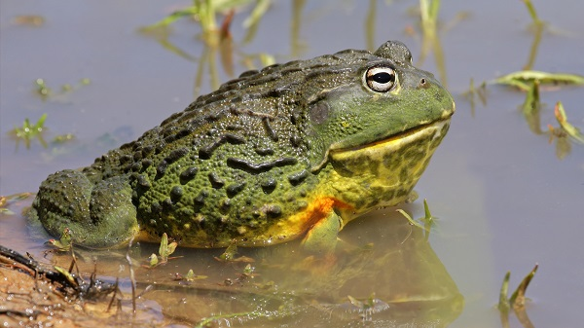Роющая лягушка

Рыбы Африки

Крупная тигровая рыба (гигантский гидроцин или мбенга)
Класс: Лучепёрые рыбы
Отряд: Харацинообразные
Семейство: Африканские тетры
Род: Гидроцины
Вид: Большая тигровая рыба
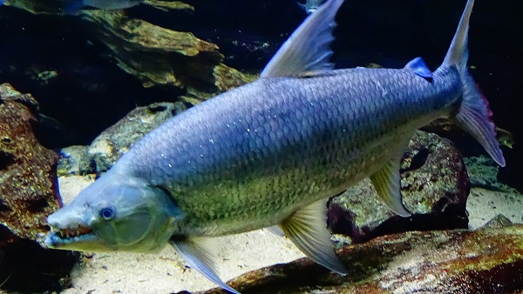Большая тигровая рыба

Каламоихт (рыба-змея)
Класс: Лучепёрые рыбы
Отряд: Многопёрообразные (Polypteriformes Bleeker, 1859)
Семейство: Многопёровые
Род: Каламоихты (Erpetoichthys Smith, 1865)
Вид: Каламоихт
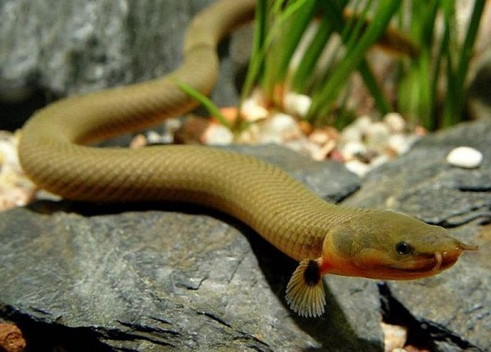Каламоихт

Сенегальский многопер
Класс: Лучепёрые рыбы
Отряд: Многопёрообразные (Polypteriformes Bleeker, 1859)
Семейство: Многопёровые
Род: Многопёры
Вид: Сенегальский многопёр
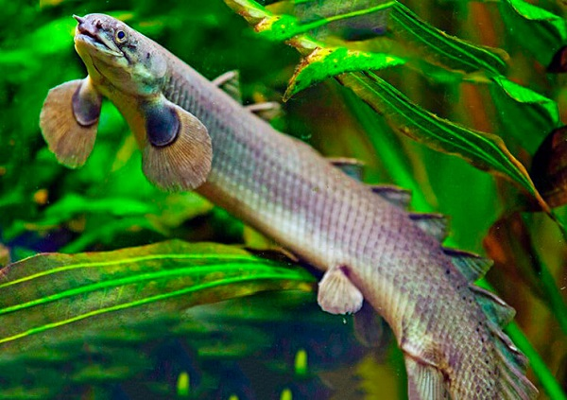Сенегальский многопер

Илистые прыгуны
Это род лучепёрых рыб. Из видов обитающих на территории Африки от Сенегала до Анголы можно назвать обыкновенного илистого прыгуна.

Обыкновенный илистый прыгун
Класс: Лучепёрые рыбы
Отряд: Gobiiformes
Семейство: Oxudercidae
Род: Periophthalmus
Вид: Обыкновенный илистый прыгун
Обыкновенный илистый прыгун

Храмули
Это еще один род лучепёрых рыб, включающих около 36 видов, которых можно встретить на территории африканского континента. Интересно, что всех храмули имеется 2 рта: нижний и широкий.
Класс: Лучепёрые рыбы
Отряд: Карпообразные
Семейство: Карповые
Род: Храмули
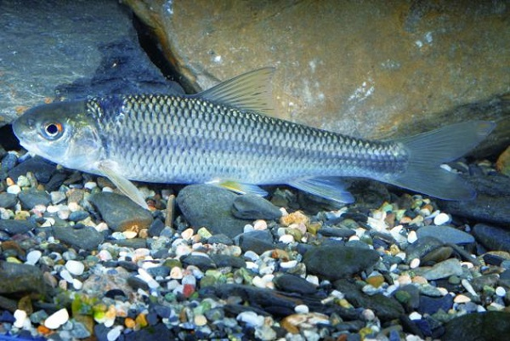Храмули

Фахака или африканский скалозуб
Класс: Лучепёрые рыбы
Отряд: Иглобрюхообразные
Семейство: Иглобрюхие
Род: Иглобрюхи
Вид: Фахака
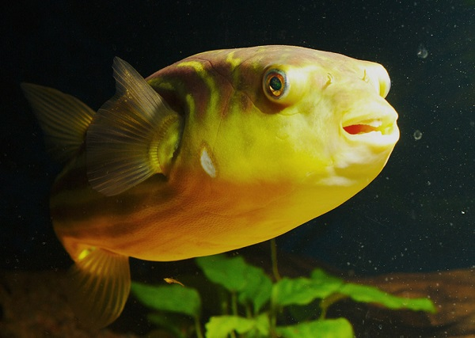Фахака

Южный афиосемион
Класс: Лучепёрые рыбы
Отряд: Карпозубообразные
Семейство: Нотобранхиевые
Род: Афиосемионы
Вид: Южный афиосемион
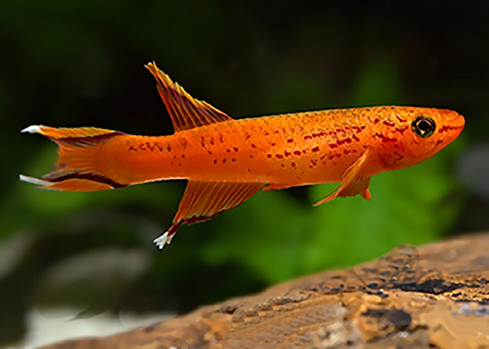Южный афиосемион

Насекомые Африки

Жук-голиаф
Класс: Насекомые
Подкласс: Открыточелюстные
Инфракласс: Крылатые насекомые
Отряд: Жесткокрылые
Надсемейство: Скарабеоидные
Семейство: Пластинчатоусые[1]
Подсемейство: Бронзовки
Триба: Goliathini
Род: Голиафы
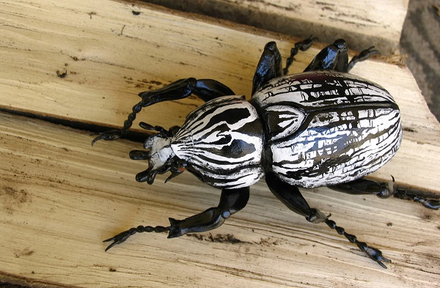Жук-голиаф
Жуг-голиаф является самым тяжёлым жуком в мире. Самцы при жизни могут достигать веса до 47 граммов, по другим источнкам до 80-100 граммов.

Малярийный комар
Класс: Насекомые
Отряд: Двукрылые
Семейство: Кровососущие комары
Род: Малярийные комары
Это род комаров, в который включено большое количество подродов и более 440 подвидов. На территории России насчитывается около 10 видов малярийных комаров. Самыми опасными видами считаются индийский и африканский Anopheles gambiae и Anopheles funestusобитающие в тропиках.
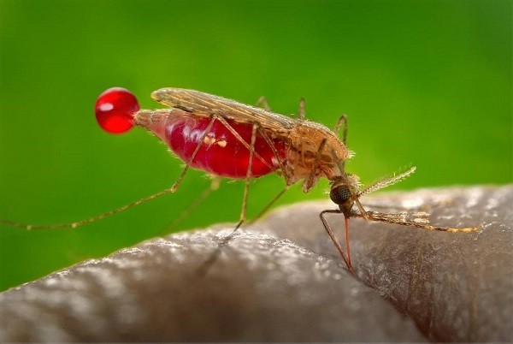Малярийный комар

Муха Цеце
Класс: Насекомые
Отряд: Двукрылые
Семейство: Glossinidae Theobald, 1903
Род: Цеце
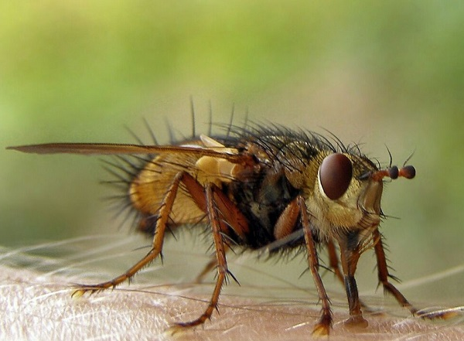Муха Цеце
Еще один род насекомых, обитающих в остнов в тропиках и субтропиках Африки. Являются переносчиками трипаносомозов (сонной болезни) — заболеваний человека, а также животных. Существует около 23 видов данного рода насекомых.

Жук Stenocara (Намибский жук)
Класс: Насекомые
Отряд: Жесткокрылые
Семейство: Чернотелки
Род: Stenocara
Еще один род насекомых, обитающих в африканских пустынях. В данном роде насчитывается несколько видов: Stenocara dentata, Stenocara eburnea, Stenocara gibbipennis, Stenocara globulum, Stenocara gracilipes.
Так данный жук обитает в пустыни Намиб, его также называют Намибским жуком.
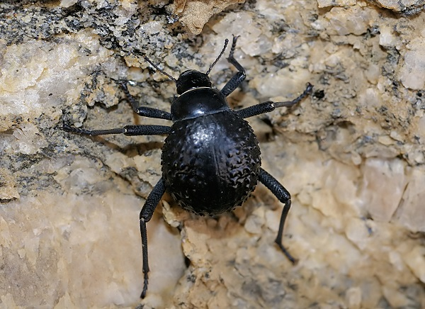Жук Stenocara dentata

Бахчевая коровка
Класс: Насекомые
Отряд: Жесткокрылые
Семейство: Божьи коровки
Род: Henosepilachna
Вид: Бахчевая коровка
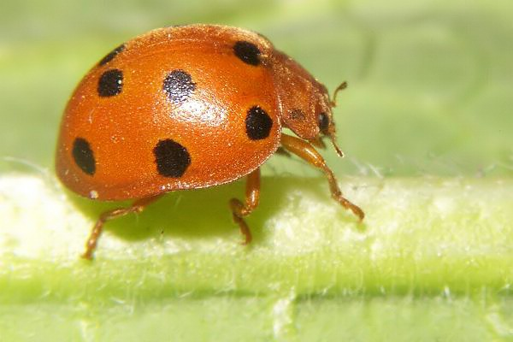Бахчевая коровка

Вольфартова муха
Класс: Насекомые
Отряд: Двукрылые
Семейство: Серые мясные мухи
Род: Wohlfahrtia
Вид: Вольфартова муха
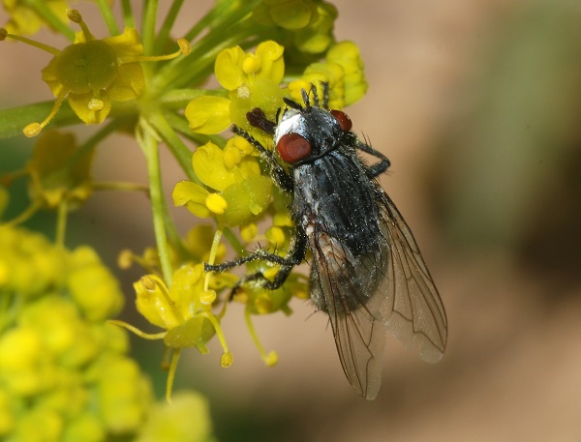Вольфартова муха

Египетская кобылка (египетская саранча)
Класс: Насекомые
Отряд: Прямокрылые
Семейство: Настоящие саранчовые
Род: Anacridium
Вид: Египетская кобылка
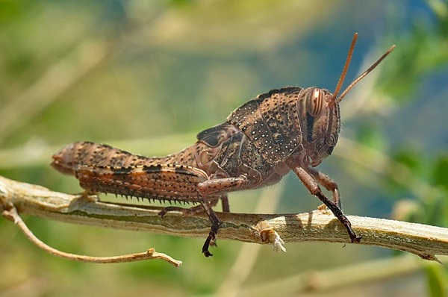Египетская кобылка

Пчелиный волк
Класс: Насекомые
Отряд: Перепончатокрылые
Семейство: Песочные осы
Род: Филанты
Вид: Пчелиный волк
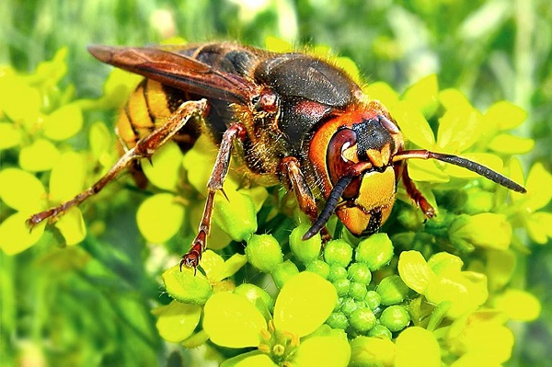Пчелиный волк

Паукообразные Африки

Скорпионы
Скорпионы — целый отряд из класса паукообразных. Обитают они в жарких странах. Существует более 1750 видов скорпионов и лишь 50 видов выделяют яд, который опасен для человека. Самый большой скорпион из всех паукообразных — императорский.

Императорский скорпион
Класс: Паукообразные
Отряд: Скорпионы
Подотряд: Neoscorpionina
Инфраотряд: Orthosterni
Надсемейство: Scorpionoidea
Семейство: Scorpionidae
Род: Pandinus
Вид: Императорский скорпион
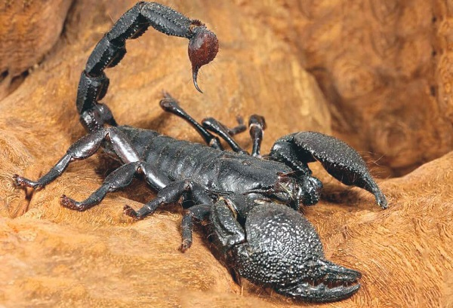Императорский скорпион
Этот вид встречается в Африке и является самым популярным у любителей скорпионов. Это самый крупный скорпион.

Королевский паук-бабуин
Класс: Паукообразные
Отряд: Пауки
Семейство: Пауки-птицееды
Род: Pelinobius Karsch, 1885
Вид: Pelinobius muticus
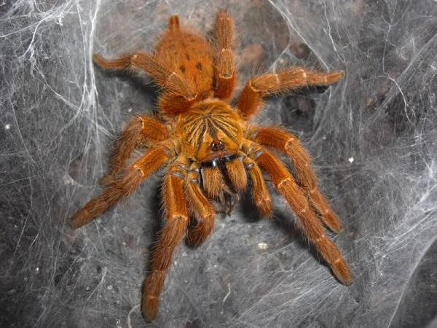Королевский паук-бабуин

Паук Дарвина
Класс: Паукообразные
Отряд: Пауки
Семейство: Пауки-кругопряды
Род: Caerostris
Вид: Caerostris darwini
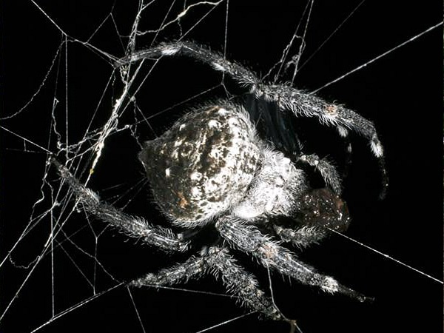Паук Дарвина

Паук-серебрянка или водяной паук
Класс: Паукообразные
Отряд: Пауки
Семейство: Пауки-цибеиды
Род: Argyroneta Latreille, 1804
Вид: Паук-серебрянка
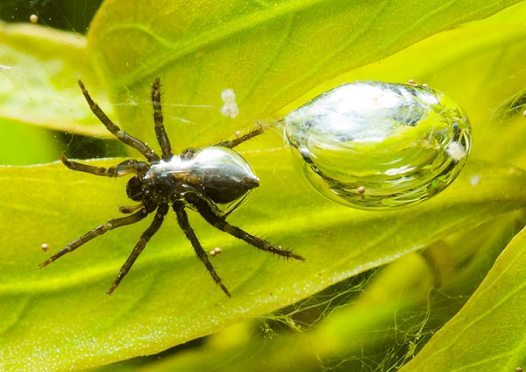Паук-серебрянка

Аргиопа Брюнниха (паук-оса)
Класс: Паукообразные
Отряд: Пауки
Семейство: Пауки-кругопряды
Род: Argiope
Вид: Аргиопа Брюнниха
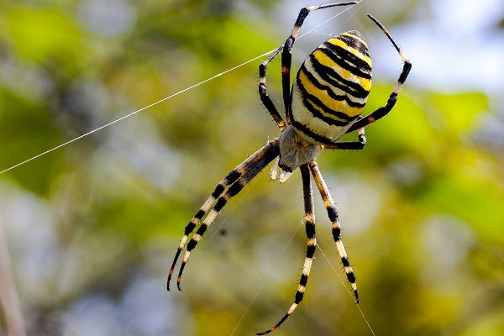Аргиопа Брюнниха

Белый каракурт
Класс: Паукообразные
Отряд: Пауки
Семейство: Пауки-тенётники
Род: Чёрные вдовы
Вид: Белый каракурт
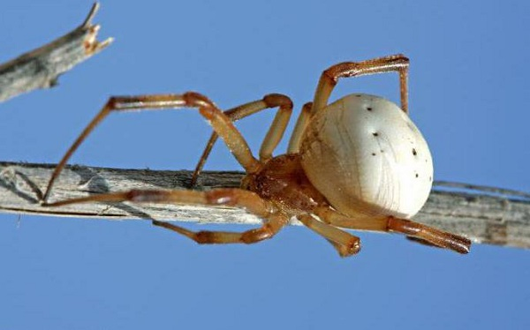Белый каракурт

Ракообразные Африки

Большая дафния
Класс: Жаброногие
Надотряд: Ветвистоусые
Отряд: Daphniiformes
Подотряд: Anomopoda
Семейство: Daphniidae
Род: Дафния
Вид: Большая дафния
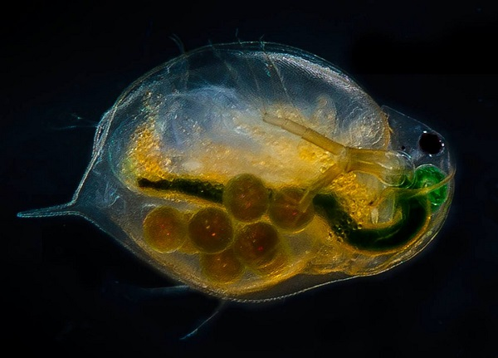Большая дафния

Настоящие лангусты
Класс: Высшие раки
Отряд: Десятиногие раки
Семейство: Palinuridae
Семейство съедобных десятиногих ракообразных. Их также называют скалистые лобстеры, шипастые лобстеры. Обитают они в Южном полушарии, в том числе и в Африке. Известно около 10 родов и 45 видов. Один из видов, который встречается на побережье Морокко — обыкновенный лангст.

Обыкновенный лангуст
Класс: Высшие раки
Отряд: Десятиногие ракообразные
Семейство: Настоящие лангусты
Род: Palinurus
Вид: Обыкновенный лангуст
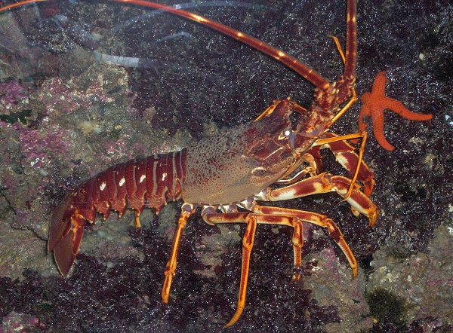Обыкновенный лангуст

Hemilepistus reaumuri (пустынная мокрица)
Класс: Высшие раки
Отряд: Равноногие
Семейство: Agnaridae
Род: Hemilepistus
Вид: Hemilepistus reaumuri
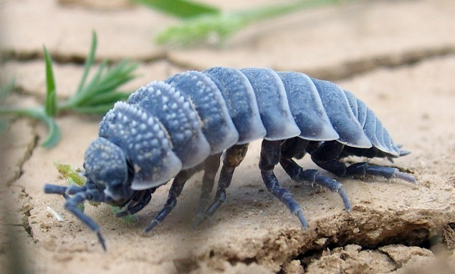Пустынная мокрица

Jasus lalandii
Класс: Высшие раки
Отряд: Десятиногие раки
Семейство: Palinuridae
Род: Jasus
Вид: Jasus lalandii
На сегодняшний день существует 7 видов из рода Jasus. На территории Южной Африки обитает вид Jasus lalandii.
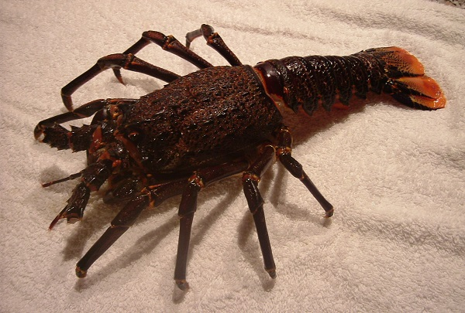Jasus lalandii

Колючий лангуст (Panulirus argus)
Класс: Высшие раки
Отряд: Десятиногие раки
Семейство: Palinuridae
Род: Panulirus
Вид: Panulirus argus
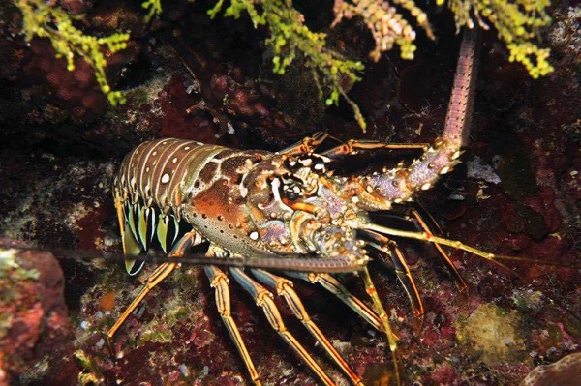Panulirus argus

Источники:
- https://shkolnaiapora.ru/afrika/zhivotnye
- https://natworld-info.turbopages.org/natworld.info/s/zhivotnye/fauna-afriki-spisok-harakteristika-i-foto-zhivotnyh-kontinenta
- https://givnost.ru/zhivotnye-afriki-opisanie-i-nazvaniya-zhivotnyx-afriki/
- https://zverila.ru/dikie-zhivotnye/udivitelnyj-mir-zhivotnyh-afriki.html
- https://kipmu-ru.turbopages.org/kipmu.ru/s/zhivotnye-afriki-spisok-foto-i-opisanie/

